DASHBOARD VOORTGANG KRW
Versie 2026

Managementsamenvatting
De uitvoering van de SGBP3 maatregelen staat onder druk. Er is met het verstrijken van de tijd met toenemende zekerheid een inschatting te maken over niet tijdige realisatie van maatregelen richting 2027. Belangrijke knelpunten in de realisatie zijn grondverwerving, afhankelijkheid van gebiedsprocessen en externe factoren zoals vergunningprocedures en Europese regelgeving.
Gebiedsgerichte maatregelen
Dit dashboard rapporteert over 1672 gebiedsgerichte SGBP3-maatregelen. Voor de analyse van de voortgang wordt gewerkt met een subset van actieve maatregelen (1478n), en voor de verwachtingen richting 2027 met een subset van nog uit te voeren maatregelen (1032n).
Van het totaal aan actieve maatregelen (1478n) bevindt zich 28% in planvoorbereiding, 36% in uitvoering en 35 % in uitgevoerd. De voortgang laat over meerdere jaren een duidelijke verschuiving zien van planvorming naar uitvoering en realisatie. Het aantal volledig uitgevoerde maatregelen binnen de actieve set is in 2026 446 (30%), ten opzichte van 340 (23%) in 2025, 169 (11%)) in 2024 en 116 (7%) in 2023.
Voor de 1032 nog uit te voeren maatregelen is door waterbeheerders ingeschat in hoeverre deze uiterlijk eind 2027 worden afgerond. Voor 341maatregelen wordt verwacht dat deze niet volledig zijn gerealiseerd eind 2027. Dat zijn er meer dan in 2025 (213). De verklaringen die in 2026 voor de inschatting niet tijdige realisatie worden gegeven, liggen in lijn met de door waterbeheerders in 2023 en 2024 geïdentificeerde risico’s.
De voortgang verschilt tussen regio’s, waterbeheerders en typen maatregelen. Beheermaatregelen worden relatief vaak tijdig afgerond, terwijl inrichtings- en ruimtelijke maatregelen vaker vertraging oplopen.
Het tempo van de uitvoering wordt negatief beïnvloed door de complexiteit van gebiedsprocessen, afhankelijkheid van vrijwillige medewerking van grondeigenaren en de noodzaak om maatregelen integraal uit te voeren in samenhang met andere opgaven, zoals natuurherstel, stikstof, landbouwtransitie en waterbeschikbaarheid. Met name hydrologische maatregelen, beekherstel, natuurvriendelijke oevers en maatregelen rond Natura 2000-gebieden kennen hierdoor langere doorlooptijden. Ook externe factoren beïnvloeden de uitvoerbaarheid van maatregelen. In meerdere regio’s leiden stikstofbeperkingen, capaciteitsproblemen, bezwaar- en beroepsprocedures en aanvullende eisen vanuit Europese regelgeving tot vertraging in zowel planvorming als uitvoering.
Daarnaast worden maatregelen in sommige gevallen herijkt op basis van nieuwe watersysteeminzichten, technische haalbaarheid of doelmatigheid. Het aanpassen, samenvoegen of zoeken naar vervanging van maatregelen kan voor vertraging zorgen.
Tegelijkertijd zetten waterbeheerders en provincies aanvullende maatregelen in en voort, waaronder in de vorm van impulsprogramma’s en gebiedsgerichte trajecten, om de uitvoering te versnellen en aanvullende waterkwaliteitswinst te realiseren.
Samenvattend laat het dashboard zien dat de uitvoering van gebiedsgerichte maatregelen voortgang boekt en dat een groot deel van de maatregelen inmiddels in uitvoering is. Tegelijkertijd is de verwachting over tijdige realisatie van de SGBP3-maatregelen richting 2027 afgenomen ten opzichte van vorig jaar.
Generiek beleid
De waterkwaliteit in Nederland wordt in belangrijke mate bepaald door generiek nationaal beleid gericht op het terugdringen van verontreiniging aan de bron. Belangrijke drukfactoren blijven nutriënten (stikstof en fosfor) en chemische stoffen, waaronder gewasbeschermingsmiddelen. De voortgang op generiek beleid in 2025 laat een gemengd beeld zien: beleidsinstrumenten zijn grotendeels ingericht en in uitvoering, maar effecten in de waterkwaliteit blijven nog achter.
Binnen het mestbeleid rapporteert dit dashboard over 8 afspraken. De meeste van deze afspraken uit het 7e actieprogramma Nitraatrichtlijn (7e NAP) en de bijbehorende derogatiebeschikking zijn inmiddels geïmplementeerd, zoals bufferstroken en aangescherpte gebruiksnormen. Tegelijkertijd is de feitelijke reductie van nutriënten nog afhankelijk van verdere uitwerking en effectiviteit in de praktijk. Daar komt bij dat de effecten van maatregelen op nutriënten in het water vaak pas na enkele jaren zichtbaar zijn. Voor enkele aanvullende maatregelen, zoals beekdalherstel en verbetering van waterkwaliteit via landbouwmaatregelen, worden de keuzes die de Ministeriële Taskforce Landbouw, Natuur en Stikstof gaat maken relevant. Een aantal Provincies is in 2025 eigenstandig doorgegaan met provinciale programma’s en met de uitvoering van koplopertrajecten (PPLG’s). Als gevolg van het instemmen van de Tweede Kamer met de motie Grinwis c.s is de vaststelling van het 8e actieprogramma (8e AP) over gelaten aan het huidige kabinet. De inzet is dat maatregelen in de Taskforce Landbouw, Natuur, en Stikstof in samenhang met het 8e actieprogramma leiden tot doelbereik van de Nitraatrichtlijn en de KRW, waar het nutriënten afkomstige uit de landbouw betreft.
Binnen het gewasbeschermingsmiddelenbeleid rapporteert dit dashboard over 21 afspraken. Het merendeel hiervan is gerealiseerd of in uitvoering, met verwachting van afronding vóór eind 2027. Ook hier geldt dat het wegvallen van het NPLG en het stoppen van sturing op provinciale programma’s en bijbehorende middelen gevolgen heeft voor de uitvoering van een deel van de afspraken. De voortgang op het gebied van gewasbeschermingsmiddelen kenmerkt zich door intensivering van beleid en monitoring, met beperkte zichtbare verbetering in waterkwaliteit. Normoverschrijdingen blijven voorkomen en nemen nog niet structureel af. De inzet richt zich op het verminderen van emissies via strengere toelating, verbeterde monitoring en versterking van toezicht en handhaving. Diverse maatregelen zijn ondergebracht in het KRW-impulsprogramma (actieplan chemische stoffen). Tegelijkertijd is de realisatie van de doelen uit de Toekomstvisie Gewasbescherming 2030 onzeker. Het nieuwe coalitieakkoord (2026) zet in op een forse reductie van het gebruik van schadelijke middelen, onder andere via een nationaal convenant met de sector.
Voor vergunningverlening, toezicht en handhaving rapporteert dit dashboard over 13 afspraken. Via het beperken van emissies uit puntbronnen en het actualiseren van vergunningen, is VTH-beleid een instrument voor het realiseren van de doelstellingen van de Kaderrichtlijn Water. De voortgang laat zien dat trajecten lopen, zoals de herziening van het handboek immissietoets, de evaluatie van het VTH-stelsel en de aanpak ‘afvalwaterketen KRW-proof’. Ook wordt geïnvesteerd in kennis en capaciteit (o.a. via een wateracademie). De uitvoering ligt op koers richting 2027, maar vraagt blijvende inzet, met name op samenwerking tussen bevoegde gezagen en versterking van de handhaving.
Over alle drie de beleidsdomeinen geldt dat maatregelen zijn gestart en grotendeels volgens planning verlopen. Beleid is grotendeels in uitvoering, maar kent op onderdelen nog onzekerheden in de implementatie, mede door wijzigingen in aansturing en financiering. Tegelijkertijd zijn er nieuwe beleidsrichtingen in ontwikkeling, onder andere via het nieuwe coalitieakkoord van het kabinet.

Inhoudsopgave
Achtergrond en leeswijzer 6
A. Gebiedsgerichte maatregelen – huidige stand van zaken 7
A.1 Landelijk beeld 7
A.2 Beeld per regio 14
B. Gebiedsgerichte maatregelen - vergelijking met voorgaande jaren 41
B.1 Landelijke ontwikkeling 41
B.2 Regionale ontwikkeling 44
C. Generiek beleid – voortang in 2025 49
C.1 Mestbeleid 49
C.2 Gewasbeschermingsmiddelenbeleid 51
C.3 Vergunningverlening, handhaving en toezicht (VTH) 56

Achtergrond en leeswijzer
Nederland werkt sinds 2009 aan de uitvoering van de Kaderrichtlijn Water (KRW) via zesjarige planperioden. De huidige planperiode (SGBP3) loopt van 2022 tot en met 2027. Maatregelen conform SGBP worden geïmplementeerd door het Rijk, waterschappen, provincies en gemeenten.
Dit dashboard geeft, op basis van door waterbeheerders en ministeries aangeleverde informatie, inzicht in de voortgang van de SGBP-maatregelen in het KRW-maatregelenprogramma 2022–2027 en ondersteunt daarmee sturing op de uitvoering van gebiedsgerichte maatregelen en generiek beleid. Het dashboard is gebaseerd op actuele inzichten van de betrokken partijen en het in dit dashboard geschetste beeld betreft een momentopname.
Het dashboard omvat zowel de voortgang van specifieke gebiedsgerichte SGBP3maatregelen als voortgang van een aantal generieke maatregelen met impact op KRW-doelbereik. Ten aanzien van specifieke gebiedsgerichte maatregelen is de gerapporteerde voortgang en verwachting ten aanzien van tijdige realisatie (volledig uitgevoerd eind 2027 of niet) per maatregel opgenomen. De provincies rapporteren over grondwaterlichamen en waterschappen rapporteren over oppervlaktewaterlichamen.
Dit dashboard rapporteert over de 1672 SGBP3-maatregelen waar per 1 januari 2026 voortgang over is gerapporteerd. Voor de grafieken ten aanzien van voortgangsstatus wordt een subset van 1478 actieve maatregelen gebruikt. Voor de grafieken ten aanzien van verwachtingen wordt een subset van 1032 nog uit te voeren maatregelen gebruikt. De onderliggende data ten aanzien van voortgangsstatus kan worden ingezien via het Waterkwaliteitsportaal.
Hoofdstuk A beschrijft voortgang van gebiedsgerichte SGBP3-maatregelen, inclusief verwachtingen ten aanzien van status uitvoering eind 2027 (uitgevoerd of niet). Hoofdstuk B geeft een vergelijking met gegevens van vorig jaar. Hoofdstuk C beschrijft de voortgang van generiek beleid in 2025 op een aantal afspraken in relatie tot voor de KRW relevante bronnen (mest, gewasbeschermingsmiddelen) en VTH (vergunningverlening, toezicht en handhaving).

Gebiedsgerichte maatregelen – huidige stand van zaken
Dit hoofdstuk geeft inzicht in de voortgang van de gebiedsgerichte SGBP3-maatregelen en in de verwachting van waterbeheerders of deze maatregelen uiterlijk eind 2027 zijn uitgevoerd. De analyse start met het landelijke beeld en wordt vervolgens uitgesplitst naar vijf regio’s die gezamenlijk heel Nederland beslaan. Daarbij wordt telkens gekeken naar (i) de voortgang van de uitvoering en (ii) de verwachting ten aanzien van tijdige realisatie (volledig uitgevoerd eind 2027 of niet).

A.1 Landelijk beeld
De voortgangsrapportage heeft betrekking op 1478 actieve SGBP3-maatregelen voor Nederland. De verdeling over voortgangsstadia laat zien dat een substantieel deel van de maatregelen zich nog in planvorming of uitvoering bevindt, naast een aanzienlijk aandeel dat reeds is gerealiseerd.
De maatregelen zijn hoofdzakelijk in beheer bij waterschappen. Dit maakt waterschappen de grootste uitvoerende partij binnen het SGBP3-programma. Er is sprake van duidelijke verschillen in tempo, voortgang en aantal SGBP3-maatregelen waarover individuele waterbeheerders rapporteren.
Wanneer wordt gekeken naar type maatregelen, valt op dat inrichtings- en ruimtelijke ordeningsmaatregelen relatief vaak nog in planvorming zitten. Daartegenover staan beheermaatregelen, die in verhouding het vaakst volledig zijn uitgevoerd. Dit kan duiden op verschillen in uitvoerbaarheid tussen maatregeltypen.
Per 1 januari 2026 zijn 446 maatregelen volledig uitgevoerd. Voor de resterende 1032 maatregelen is door waterbeheerders aangegeven of zij verwachten dat deze uiterlijk eind 2027 volledig zijn gerealiseerd. Die verwachting laat zien dat een aanzienlijk deel van de maatregelen tijdig kan worden afgerond (691 maatregelen) en dat er ook een substantieel deel is waarvoor realisatie in 2027 niet wordt verwacht (341 maatregelen). Uit de uitsplitsing blijkt dat verwachtingen tussen waterbeheerders onderling verschillen, evenals tussen typen maatregelen.
Met name bij inrichtings- en ruimtelijke ordeningsmaatregelen is de verwachting van een tijdige realisatie kleiner, terwijl beheermaatregelen juist relatief vaker tijdig afgerond worden verwacht.
Het aantal maatregelen met een verwachte niet tijdige realisatie is toegenomen ten opzichte van vorig jaar. Grondverwerving, afhankelijkheid van vrijwillige medewerking en complexe gebiedsprocessen beperken het tempo. Daarnaast zorgen externe factoren zoals vergunningprocedures, bezwaar- en beroepsprocessen en aanvullende Europese eisen voor vertraging in zowel planvorming als uitvoering. Op beleidsniveau leidt het wegvallen van het Nationaal Programma Landelijk Gebied (NPLG) en wijzigingen in financiering en aansturing tot onzekerheid over de implementatie van een deel van de maatregelen.
Samenvattend is er landelijk gezien sprake van een voortgaande uitvoering van SGBP3-maatregelen, waarbij een steeds groter wordend deel is gerealiseerd en een steeds kleiner wordend deel nog in uitvoering of voorbereiding is. De verwachting richting 2027 is gemengd: een deel van de maatregelen wordt tijdig gerealiseerd, maar er blijft een substantieel aandeel waarvoor tijdige realisatie niet word verwacht, mede afhankelijk van type maatregel en rapporterende waterbeheerder.
Hieronder volgen een aantal figuren voor Nederland waarin zowel de voortgangsstatus van de SGBP3-maatregelen als de verwachting ten aanzien van tijdige realisatie grafisch wordt weergegeven.
Figuur 1. SGBP3-maatregelen: aantal naar status (landelijk beeld)
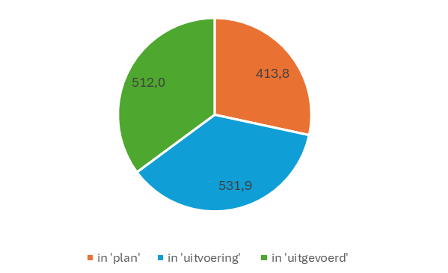
Figuur 2. SGBP3-maatregelen: aantal naar status (landelijk beeld)
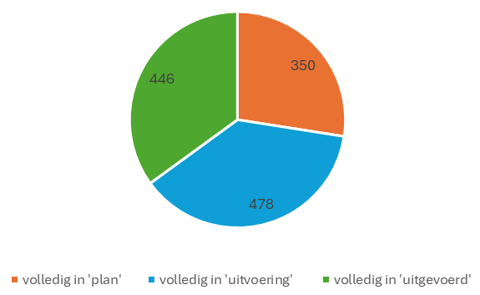

Figuur 3. SGBP3-maatregelen: aantal naar status, per type waterbeheerder (landelijk beeld)
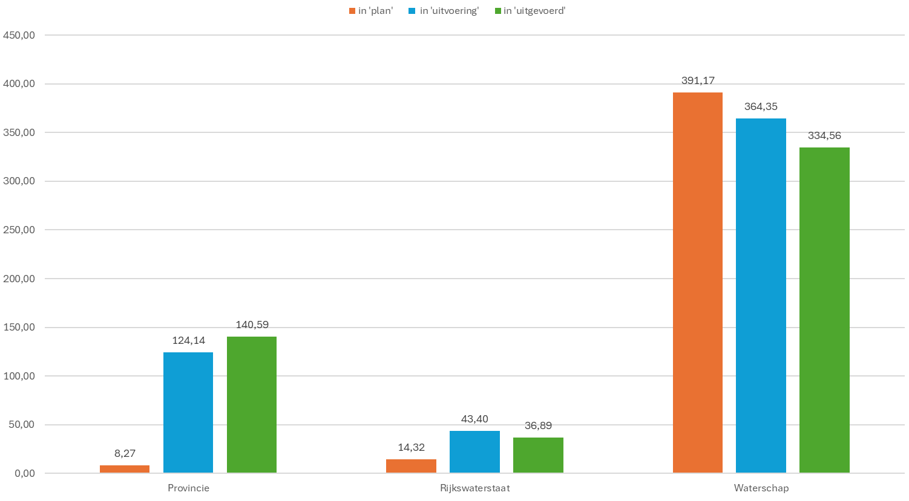
Figuur 4. SGBP3-maatregelen: aantal naar status, per waterbeheerder (landelijk beeld)
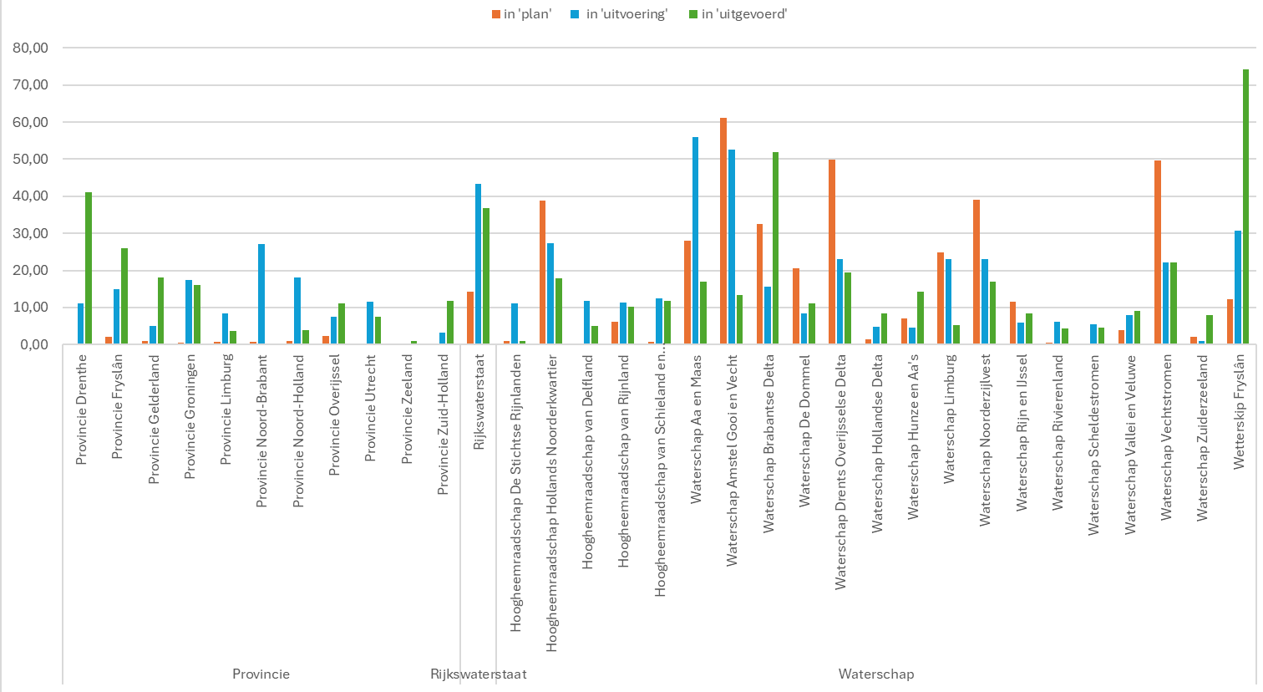

Figuur 5. SGBP3-maatregelen: voortgang per maatregelcategorie, uitgedrukt in aantal (landelijk beeld)
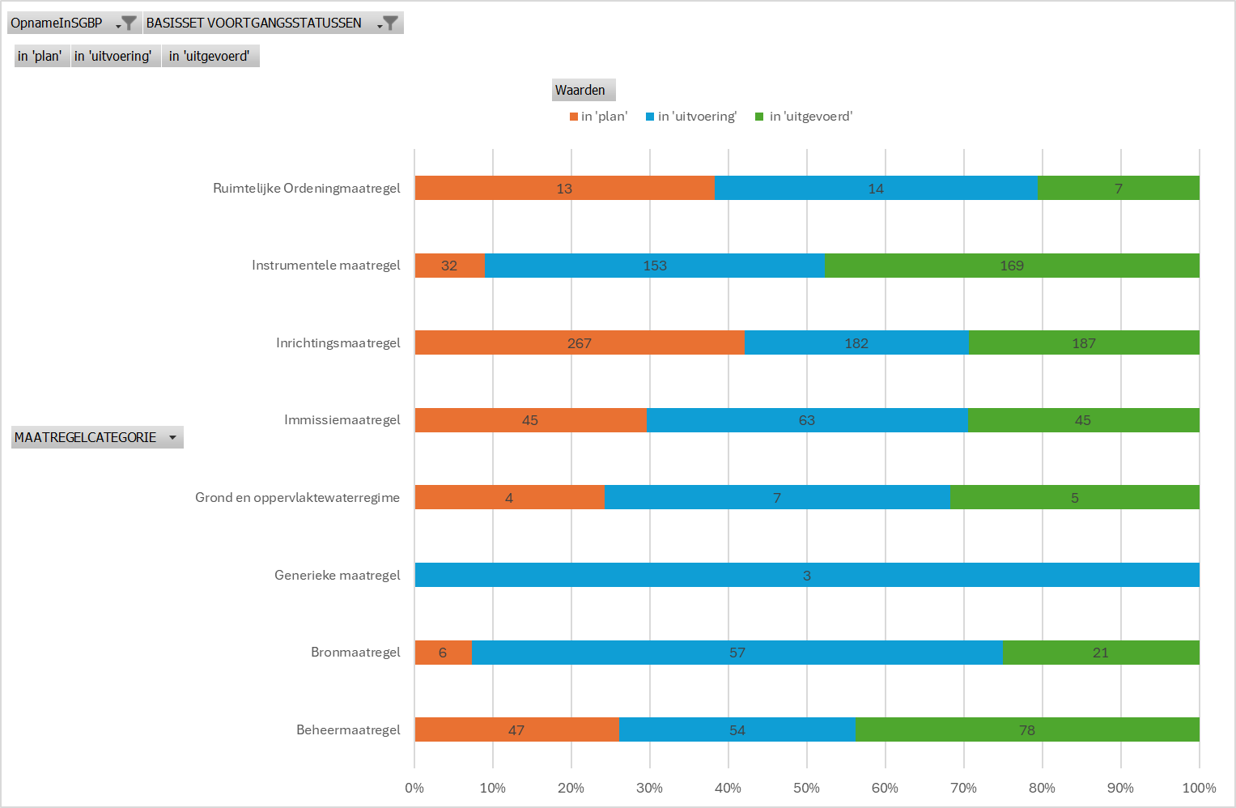
Figuur 6. SGBP3-maatregelen: voortgang per maatregelcategorie, uitgedrukt in eenheid (landelijk beeld)

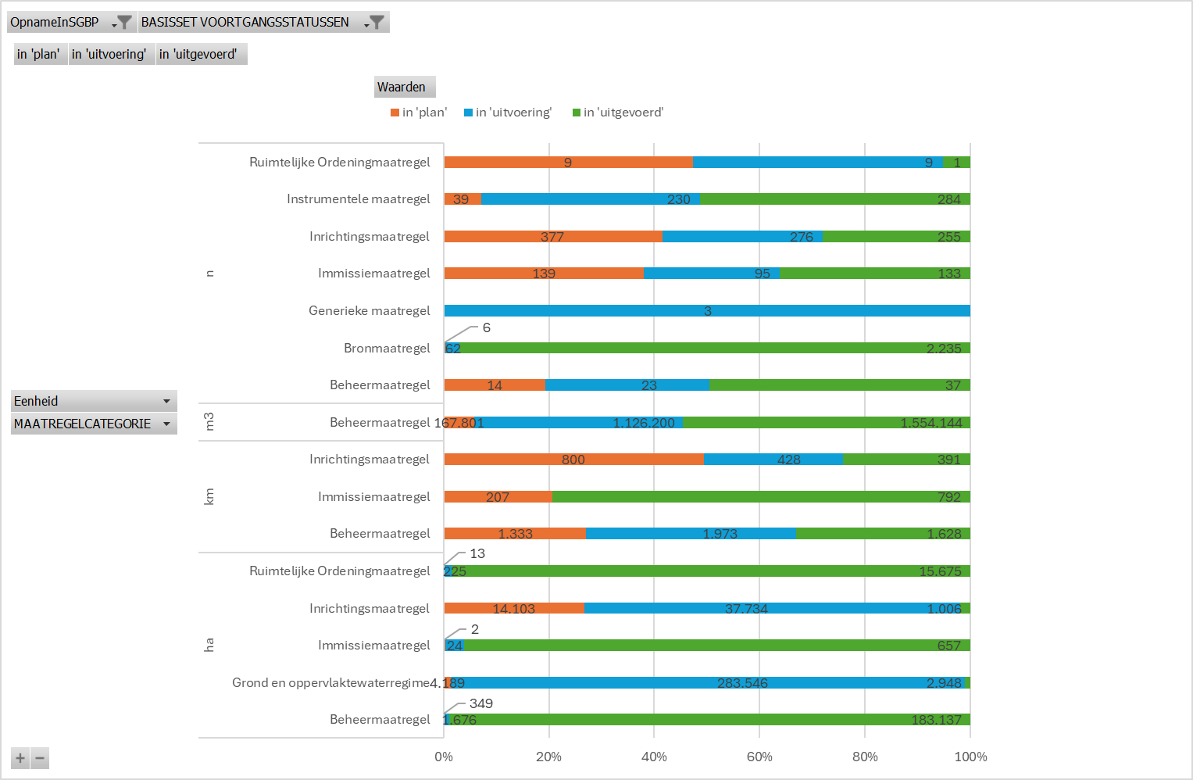
Figuur 7. Nog uit te voeren maatregelen: actuele verwachting (landelijk beeld)
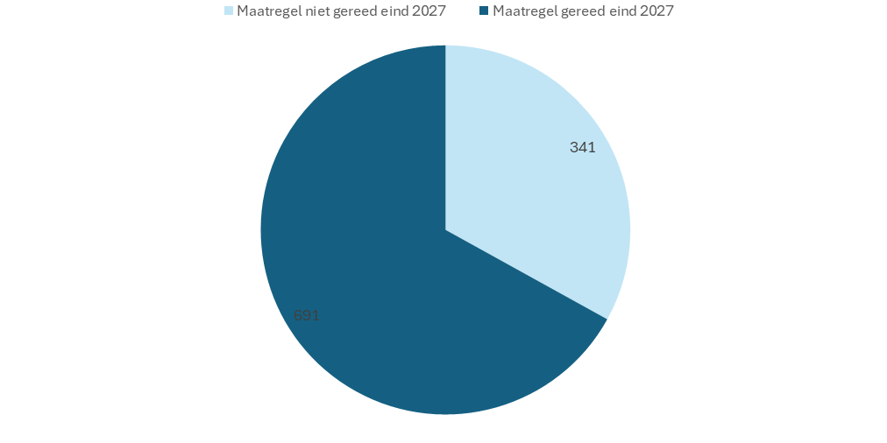
Figuur 8. Nog uit te voeren maatregelen: actuele verwachting, per type waterbeheerder (landelijk beeld) 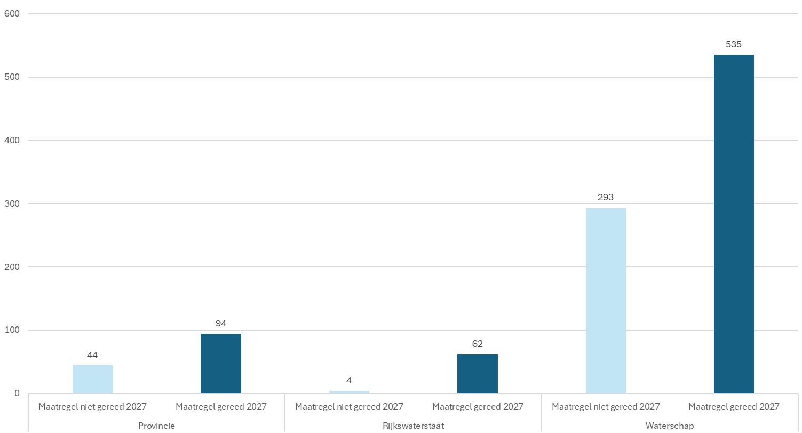
Figuur 9. Nog uit te voeren maatregelen: actuele verwachting, per waterbeheerder (landelijk beeld)
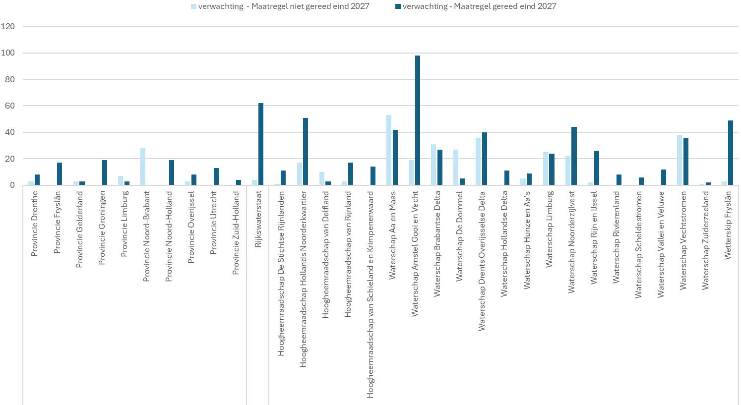
Figuur 10. Nog uit te voeren maatregelen: actuele verwachting, per maatregelcategorie (landelijk beeld)
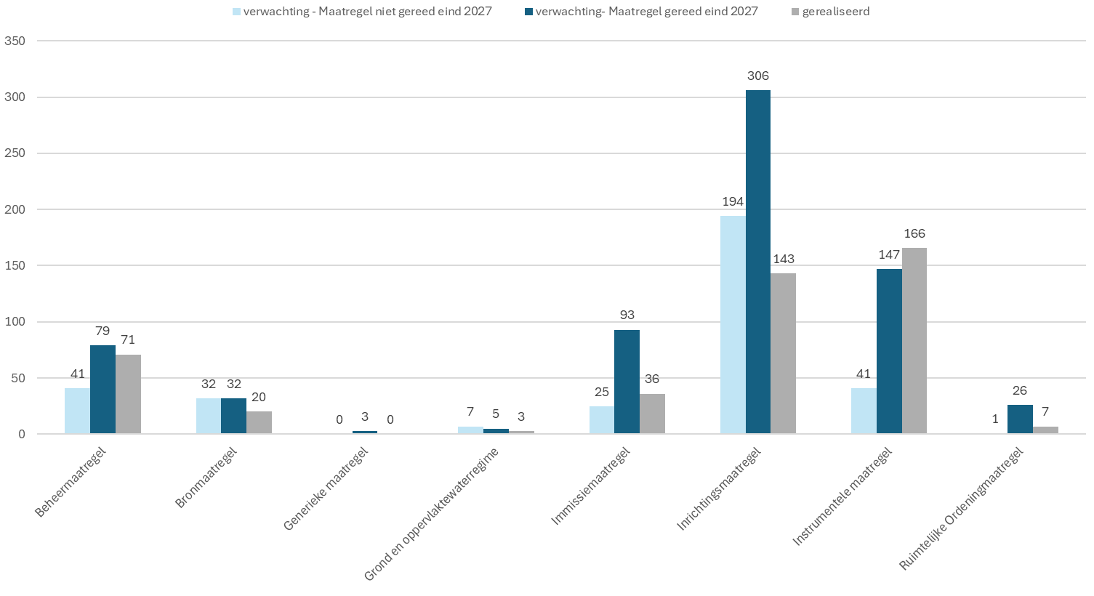

A.2 Beeld per regio
De maatregelen uit SGBP3 zijn in de dataset gekoppeld aan waterlichamen en (daarmee) aan één van de KRW stroomgebieddistricten: Rijn (NLRN); Schelde (NLSC); Maas (NLMS); Eems (NLEM) en/of deelstroomgebieden: Rijn-Noord (NLRNNO), Rijn-West (NLRNWE) en Rijn-Oost (NLRNOO). Hieronder volgt per regio een stand van zaken, inclusief een duiding daarvan, waarbij verschillende verklaringen en oorzaken worden toegelicht.
Het merendeel van de in 2026 genoemde verklaringen voor veranderingen in de tempo van de uitvoering was in 2023 en 2024 ook in beeld als mogelijk risico voor tijdige uitvoering. Recente wijzigingen in de Europese wet- en regelgeving (Richtlijn Stedelijk Afvalwater en Richtlijn Prioritaire stoffen) en toegenomen urgentie rond de chemische watertoestand, alsmede voortschrijdend inzicht, waardoor maatregelen worden vervangen, samengevoegd, of inhoudelijk onderbouwd worden afgeschreven, worden nieuw genoemd als factoren die het tempo van de uitvoering in de regio’s beïnvloeden.

A.2.1 Noord
Regio Noord omvat het stroomgebieddistrict Eems en het deelstroomgebied Rijn-Noord en is verantwoordelijk voor 349 actieve SGBP3-maatregelen. Van deze maatregelen zijn er 169 volledig uitgevoerd en 180 (deels) nog uit te voeren per 1 januari 2026.
De voortgang laat zien dat een groot deel van de maatregelen nog in planvorming of in uitvoering is. De huidige verwachting voor de 180 nog uit te voeren maatregelen, is dat grofweg een zesde hiervan niet tijdig wordt gerealiseerd.
Binnen de maatregelen van Provincie Drenthe worden enkele maatregelen niet tijdig gerealiseerd verwacht, waaronder kwaliteitsanalyses van eigen winningen en het verplaatsen van beregeningsputten. Voor dit laatste geldt afhankelijkheid van nieuwe beleidsregels.
Binnen het gebied van Waterschap Hunze en Aa’s wordt voor het merendeel van de maatregelen tijdige realisatie verwacht. Tegelijk blijft grondverwerving een belangrijk knelpunt, met name in het Hunze-gebied. Hierdoor resteert nog circa zestien km beekherstel, inclusief vijf knelpunten voor vismigratie, van de oorspronkelijk geplande 22 km in SGBP3. Voor de Drentsche Aa wordt verwacht dat de 2,5 km hermeandering van het Amerdiep uiterlijk in 2027 wordt gerealiseerd, terwijl de 2,5 km Rolderdiep doorschuift naar de volgende planperiode. Rond het Zuidlaardermeer zijn maatregelen voorzien voor een luwe zone en een moeraszone in het gebied Wolfsbarge, waarbij realisatie in 2027 wordt nagestreefd maar mogelijk doorschuift naar 2028.
Binnen het gebied van Wetterskip Fryslân is er risico op vertraging voor drie maatregelen in twee KRW-waterlichamen. Dit betreft onder meer de beschikbaarheid van grond voor een baggerdepot in Midden Friesland en een inrichtingsproject in het Koningsdiep, waar vergunningprocedures en mogelijke bezwaar- of beroepsprocedures een vertraagrisico vormen.
Binnen het gebied van Waterschap Noorderzijlvest is sprake van een groter aantal risicovolle maatregelen. Voor 22 maatregelen in twaalf KRW-waterlichamen wordt een risico op tijdige uitvoering gesignaleerd. Dit betreft onder andere een maatregel rond het saneren van overstorten, waarvoor de uitvoeringsverantwoordelijkheid deels bij een andere partij ligt. Daarnaast zijn enkele maatregelen niet uitvoerbaar binnen het betreffende waterlichaam en worden vervangende maatregelen onderzocht. Eén maatregel wordt niet vóór 2027 afgerond vanwege een lopend gebiedsproces. Verder is er een set van subsidiemaatregelen die afhankelijk is van externe initiatiefnemers, waardoor volledige realisatie niet zeker is.
Samenvattend laat regio Noord zien dat een groot deel van de maatregelen is gerealiseerd of op schema ligt voor afronding in 2027, maar dat vooral grondverwerving, gebiedsprocessen en externe afhankelijkheden bij subsidies en uitvoering bij derden leiden tot risico’s op vertraging en onvolledige realisatie binnen de planperiode.
Hieronder volgen een aantal figuren voor regio Noord waarin zowel de voortgangsstatus van de SGBP3-maatregelen als de verwachting ten aanzien van tijdige realisatie grafisch wordt weergegeven.

Figuur 11. SGBP3-maatregelen: aantal naar status (regio Noord)
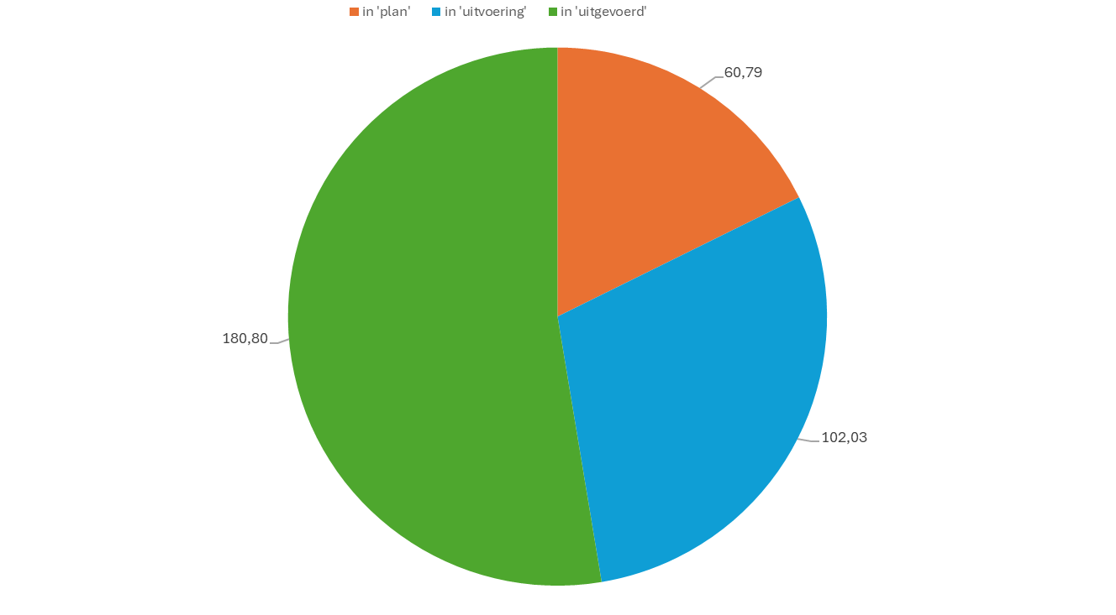
Figuur 12. SGBP3-maatregelen: aantal naar status, per type waterbeheerder (regio Noord)

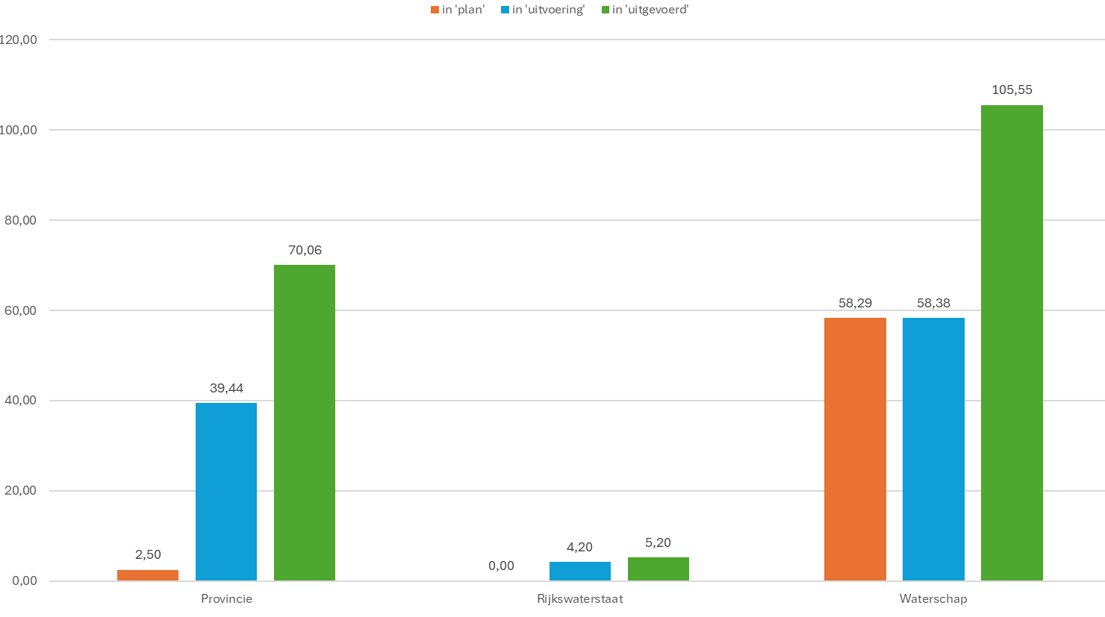

Figuur 13. SGBP3-maatregelen: aantal naar status, per waterbeheerder(regio Noord)
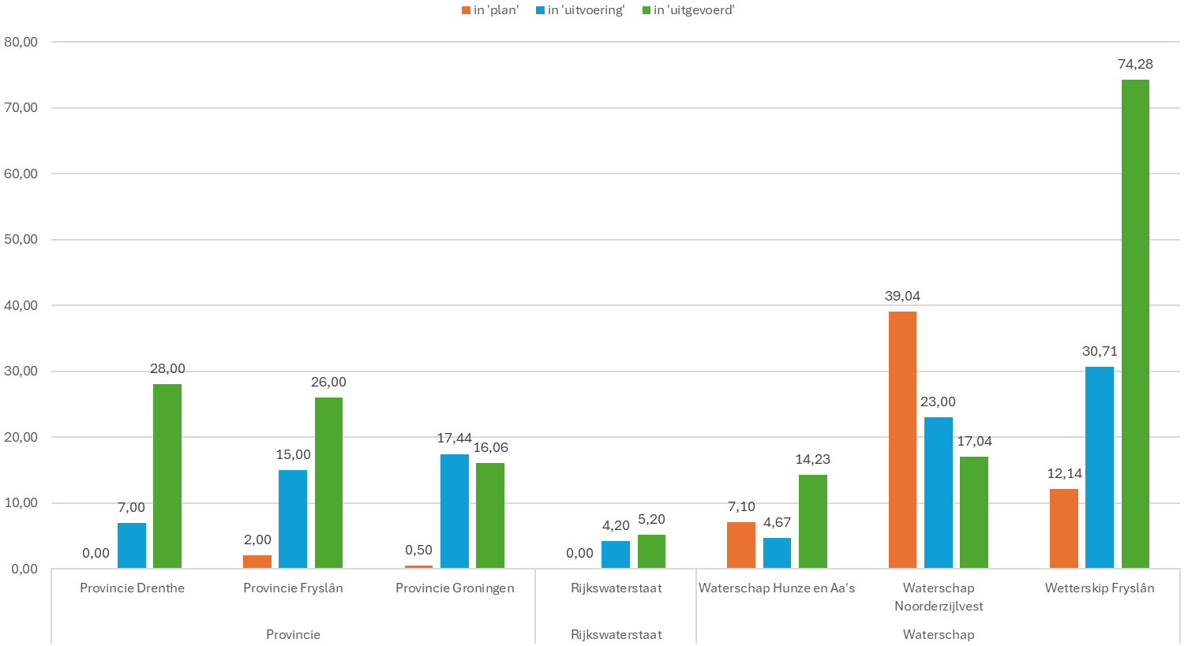
Figuur 14. SGBP3-maatregelen: aantal naar status, per type maatregel (regio Noord)

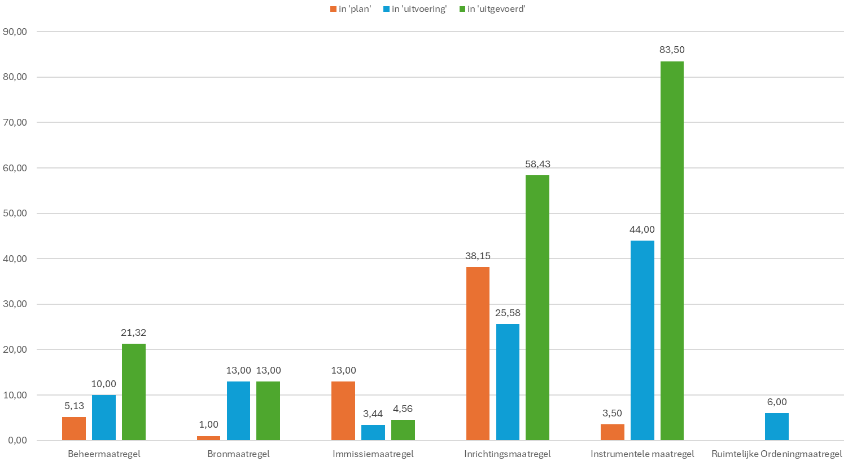

Figuur 15. Aantal nog uit te voeren maatregelen: actuele verwachting (regio Noord)
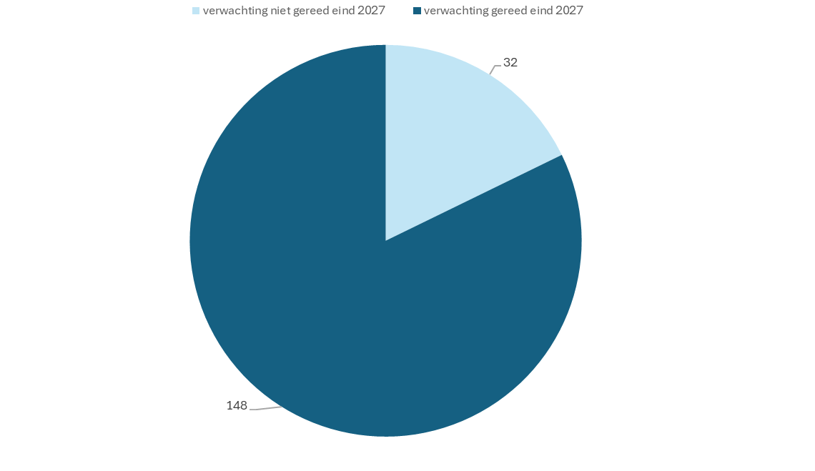
Figuur 16. Aantal nog uit te voeren maatregelen: actuele verwachting, per type waterbeheerder (regio Noord)

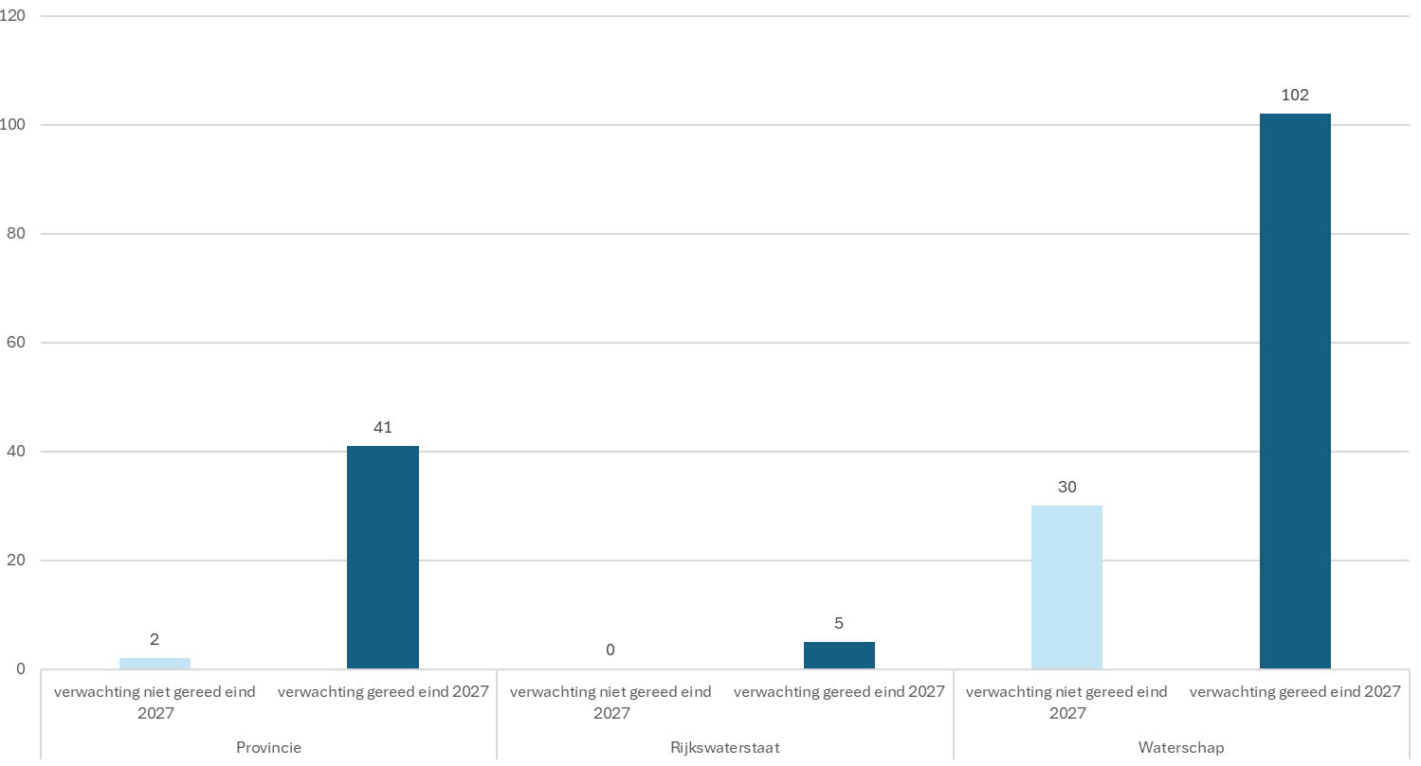

Figuur 17. Aantal nog uit te voeren maatregelen: actuele verwachting, per waterbeheerder (regio Noord)
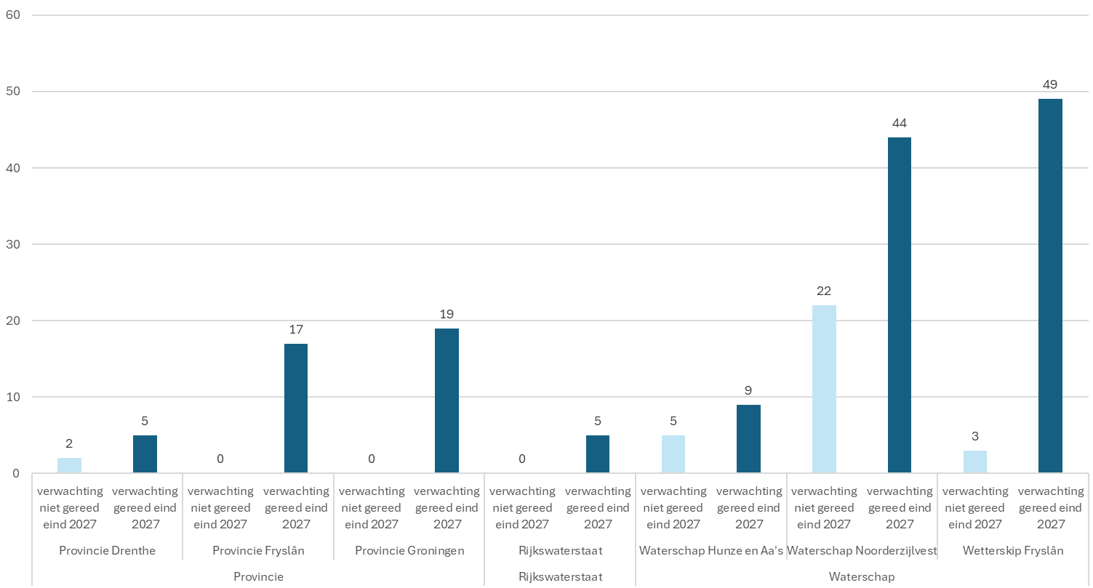
Figuur 18. Aantal nog uit te voeren maatregelen: actuele verwachting, per maatregelcategorie (regio Noord)
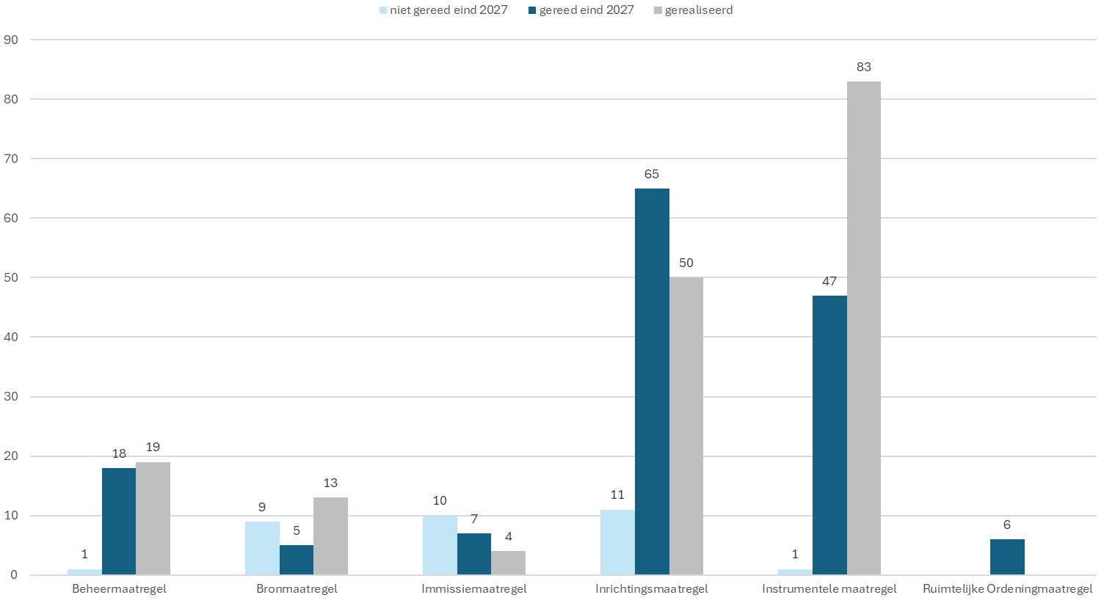

A.2.2 Rijn-Oost
Regio Rijn-Oost omvat deelstroomgebied Rijn-Oost, en is verantwoordelijk voor 364 SGBP3-maatregelen. Van deze maatregelen zijn er 122 volledig uitgevoerd en 242 nog (deels) uit te voeren per 1 januari 2026.
De voortgang laat zien dat een groot deel van de maatregelen nog in planvorming of in uitvoering is. De huidige verwachting voor de 242 nog uit te voeren maatregelen, is dat grofweg een derde hiervan niet tijdig wordt gerealiseerd.
De oorzaken van vertraging die vanuit waterschappen worden genoemd zijn divers. Het gaat bijvoorbeeld om een aantal grote en complexe herinrichtingsprojecten, die doorlopen tot na 2027 en om maatregelen die binnen een primaire waterkering liggen en daardoor alleen buiten het stormseizoen uitgevoerd mogen worden. Daarnaast zijn er maatregelen die samenhangen met de aanpassing van normen uit de Richtlijn Prioritaire Stoffen (2013), waarvoor in eerdere planvorming al is voorzien dat realisatie kan doorlopen tot 2039/2045, omdat de doelen waarvoor deze maatregelen worden genomen pas later behaald hoeven te worden.
Ook grondverwerving op vrijwillige basis leidt in meerdere projecten tot vertraging. Stikstof vormt daarnaast een belangrijk knelpunt doordat vergunningen voor KRW-maatregelen, waaronder aanpassingen aan RWZI’s niet rondkomen door gebrek aan stikstofruimte bij provincies. Verder is sprake van capaciteitsproblemen bij waterschappen en de markt.
Daarnaast spelen andere gebiedsprocessen in dezelfde gebieden een rol. Vanuit doelmatigheid worden KRW-maatregelen niet losgeknipt van andere opgaven, omdat dit kostenverhogend werkt, weerstand in het gebied oproept en leidt tot suboptimale maatregelen. Dit geldt vooral voor hydrologische en grondwatermaatregelen die groter, omvangrijker en duurder zijn. De sterke koppeling met Natura 2000 en stikstofopgaven werkt hier door. Het niet van de grond komen van het NPLG en het ontbreken van opvolging werkt hierin belemmerend.
Voor een deel van de maatregelen is de verwachting bijgesteld door toegenomen weerstand vanuit gebieden.
Voor provincies vormen omvangrijke en complexe gebiedsprocessen rond Natura 2000-gebieden de belangrijkste reden voor vertraging. Dit betreft anti-verdrogings- en hydrologische maatregelen met grote impact op de omgeving, waaronder landbouw, wonen en andere functies. Deze opgaven zijn mede beïnvloed door stilval in samenhangende trajecten zoals het NPLG en besluitvorming in het BO Nitraat, waardoor veel processen zijn “on hold” geraakt. Daarnaast wordt onduidelijkheid over de uitvoeringsverantwoordelijkheid genoemd als reden. Zo is voor enkele maatregelen onduidelijk of deze door ILT worden overgenomen, zoals bij kwaliteitsanalyses. Indien ILT de uitvoering overneemt, is de verwachting dat dit uitvoering meer tijd vraagt. Omdat hierover momenteel nog geen duidelijkheid bestaat, wordt een dergelijke maatregel als niet tijdig realiseerbaar ingeschat.
Samenvattend laat regio Rijn-Oost zien dat de meeste maatregelen in uitvoering zijn en een groot deel richting 2027 kan worden afgerond, maar dat seizoensbeperkingen, grondverwerving, stikstofruimte, capaciteitsproblemen en stilgevallen gebiedsprocessen leiden tot vertraging en onzekerheid in realisatie.
Hieronder volgen een aantal figuren voor regio Rijn-Oost waarin zowel de voortgangsstatus van de SGBP3-maatregelen als de verwachting ten aanzien van tijdige realisatie grafisch wordt weergegeven.

Figuur 19. SGBP3-maatregelen: aantal naar status (regio Rijn-Oost)
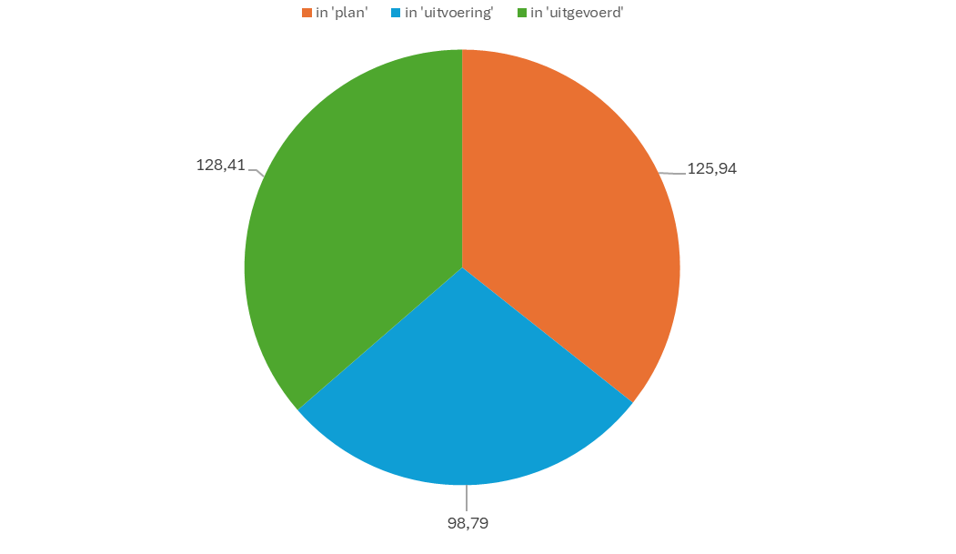
Figuur 20. SGBP3-maatregelen: aantal naar status, per type waterbeheerder (regio Rijn-Oost)
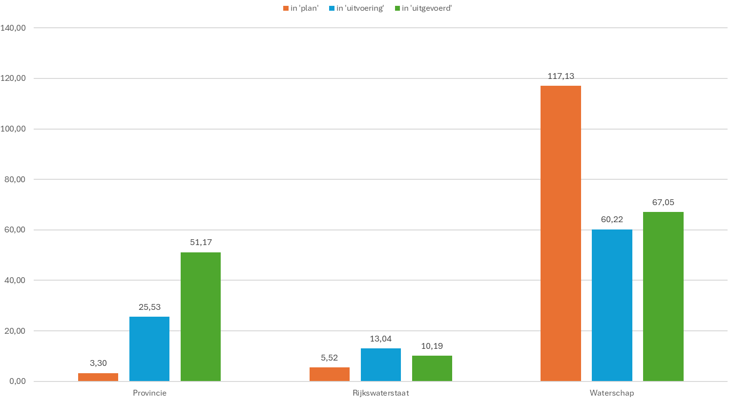

Figuur 21. SGBP3-maatregelen: aantal naar status, per waterbeheerder (regio Rijn-Oost)
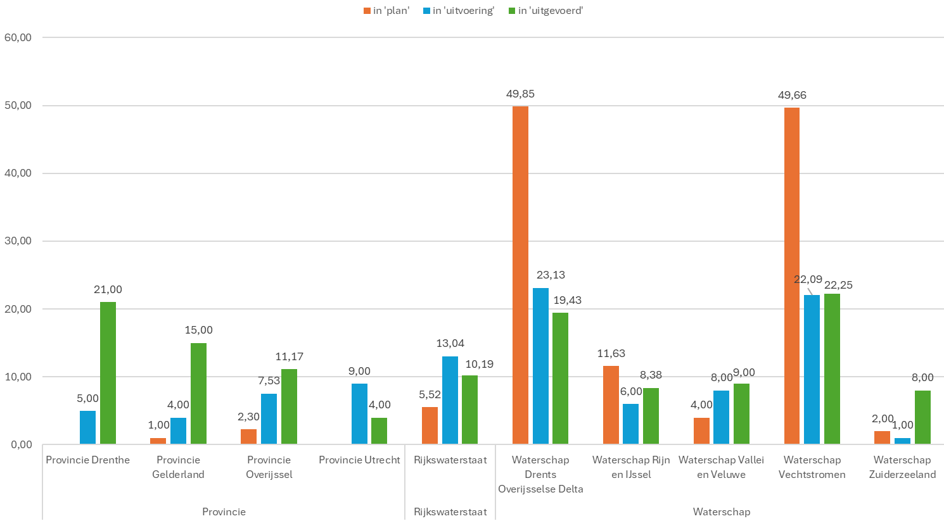
Figuur 22. SGBP3-maatregelen: aantal naar status, per maatregelcategorie (regio Rijn-Oost)
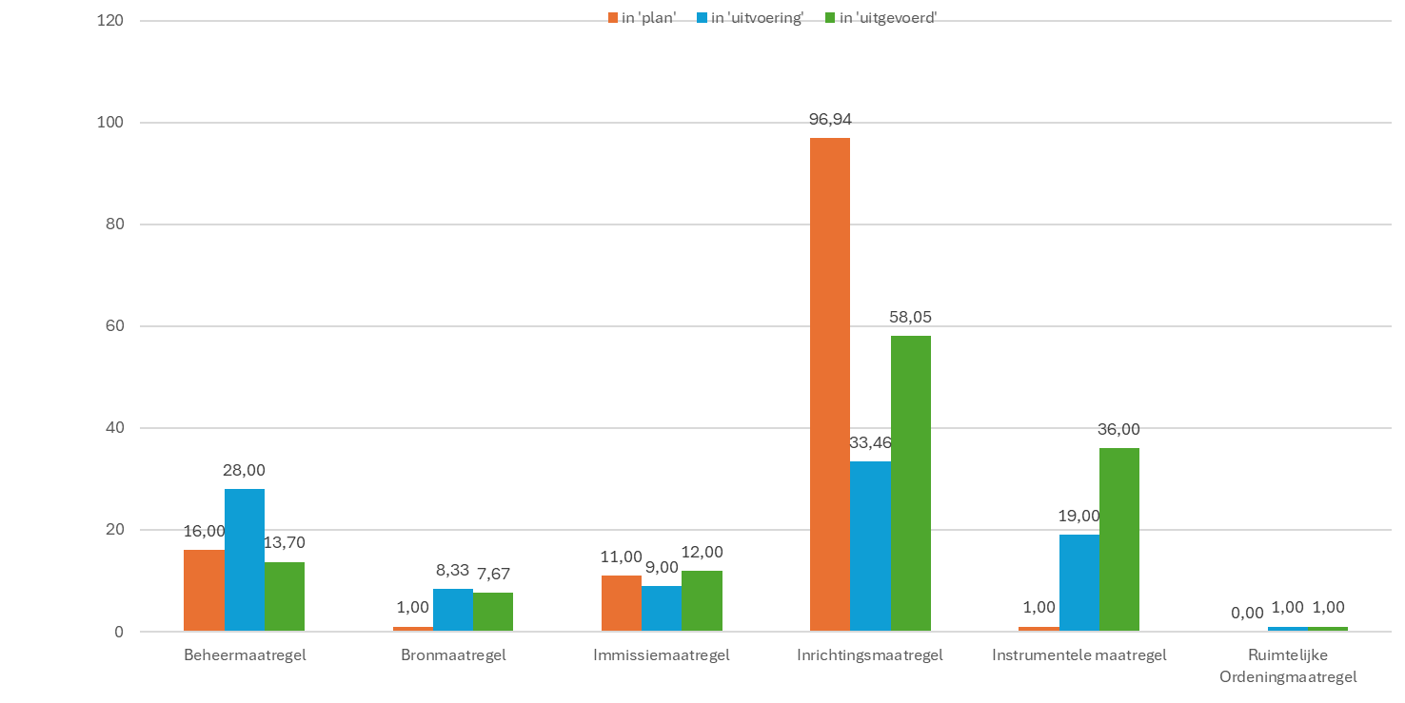

Figuur 23. Aantal nog uit te voeren maatregelen: actuele verwachting (regio Rijn-Oost)
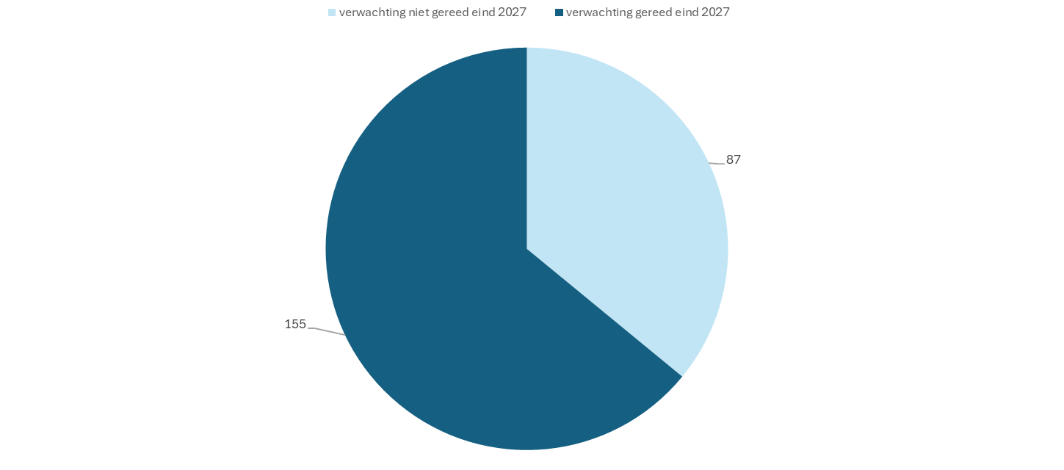
Figuur 24. Aantal nog uit te voeren maatregelen: actuele verwachting, per type waterbeheerder (regio Rijn-Oost)
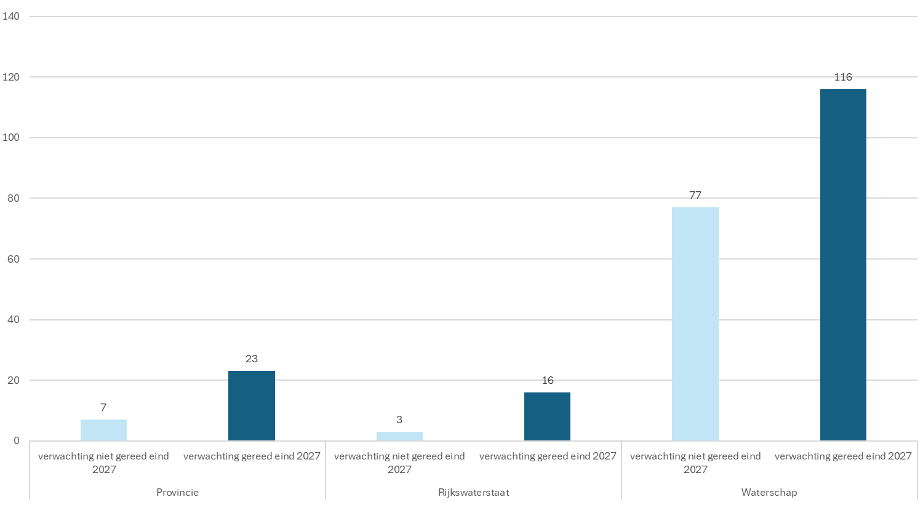

Figuur 25. Aantal nog uit te voeren maatregelen: actuele verwachting, per waterbeheerder (regio Rijn-Oost)
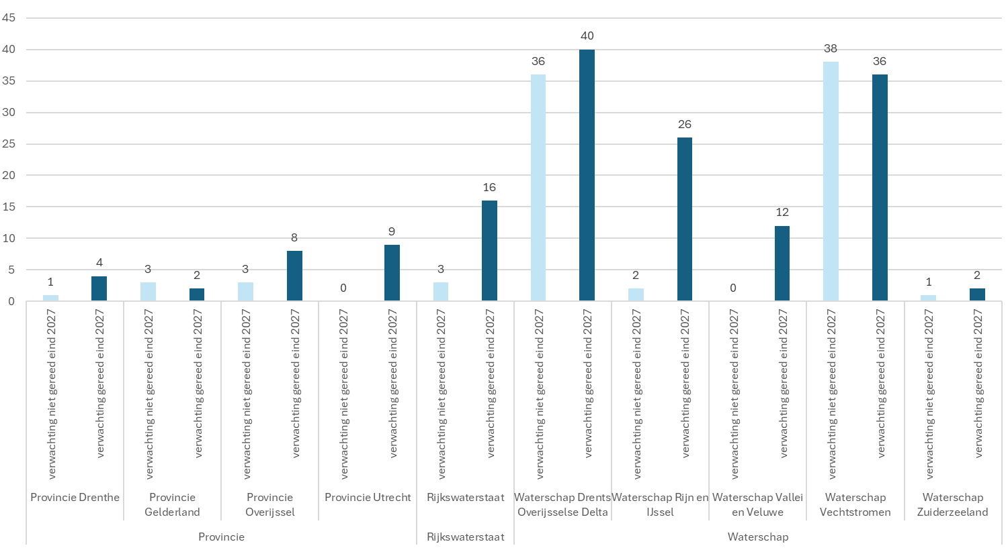
Figuur 26. Aantal nog uit te voeren maatregelen: actuele verwachting, per maatregelcategorie (regio Rijn-Oost)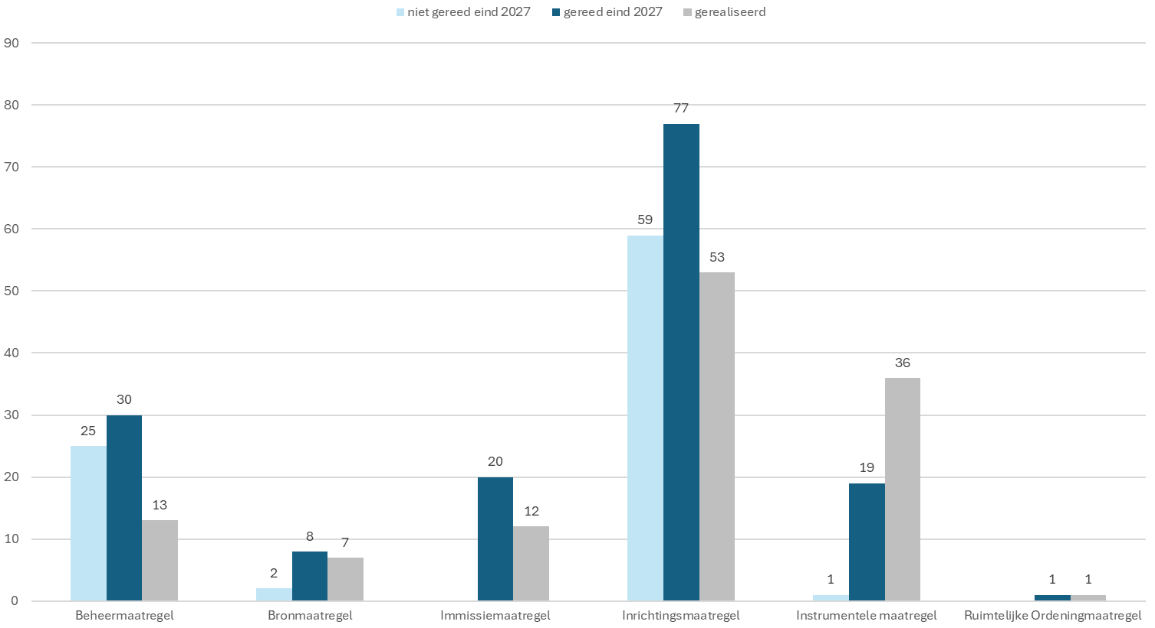

A.2.3 Rijn-West
Regio Rijn-West omvat deelstroomgebied Rijn-West en is verantwoordelijk voor 420 actieve SGBP3-maatregelen. Van deze maatregelen zijn er 94 volledig uitgevoerd en 326 nog (deels) uit te voeren per 1 januari 2026.
De voortgang laat zien dat een groot deel van de maatregelen nog in planvorming of in uitvoering is. De huidige verwachting voor de 326 nog uit te voeren maatregelen, is dat grofweg een zesde hiervan niet tijdig wordt gerealiseerd.
In Rijn-West is de inzet erop gericht de afgesproken maatregelen vóór eind 2027 te realiseren; uitvoerende organisaties geven daarbij aan dat vrijwel alles wat binnen de eigen invloedssfeer ligt in uitvoering is of planmatig op koers ligt om gereed te komen.
Niet alle maatregelen kunnen vóór 2027 worden uitgevoerd. De belangrijkste oorzaken zijn:
- Aard en complexiteit van het gebied (gebiedsdruk en gebiedsprocessen)
Rijn-West kent een grote gebiedsdruk door een hoge mate van verstedelijking en functiemenging en intensieve land- en (glas)tuinbouw. Dit vergroot de opgave en maakt uitvoering vaak complex (veel functies, veel partijen, beperkte ruimte). Daarnaast vergen meerdere maatregelen langdurige gebiedsprocessen (draagvlak, afstemming en soms grondverwerving), waardoor doorlooptijden langer zijn en de planning gevoeliger is voor vertraging.
- Afhankelijkheid van derden en langdurige processen
Een deel van de maatregelen is (deels) afhankelijk van medewerking, initiatief of uitvoering door andere partijen en is daarmee minder direct stuurbaar door de waterbeheerder. Dit betreft bijvoorbeeld maatregelen waarbij medewerking van grondeigenaren/ gebruikers nodig is, of trajecten waarbij initiatief en planning bij partners liggen (zoals overdrachtstrajecten). Ook bij emissiereductie ligt een groot deel van de realisatie (en het moment waarop de inspanning als ‘gereed’ wordt gezien) bij handelen en keuzes van derden; de handelingsruimte van waterbeheerders zit dan vooral in agenderen, aanspreken en samenwerken. Juist dit type maatregelen levert naar verwachting relatief de grootste waterkwaliteitsverbetering op; onzekerheid of vertraging werkt daardoor sterk door in het uitvoeringsbeeld richting 2027.
- Interne heroverweging/herijking en voortschrijdend inzicht
Door nadere uitwerking en nieuwe inzichten (o.a. uit watersysteemanalyses en praktijkervaring) worden maatregelen soms herijkt: ze kunnen worden samengevoegd, vervangen of (inhoudelijk onderbouwd) afgeschreven. Dit kan spelen wanneer maatregelen na onderzoek te duur zijn of een onzekere werking hebben (bijv. defosfatering van polderinlaat), technisch niet haalbaar blijken (zoals vismigratievoorzieningen in bestaande gemalen) of niet langer effectief worden geacht.
Naast de uitvoering van de SGBP3-maatregelen hebben de regionale partners in Rijn-West, net als IenW, aanvullende impulsprogramma’s gestart. Hiermee worden extra inzet en aanvullende basis maatregelen gerealiseerd, onder meer gericht op VTH, indirecte lozingen en bronaanpak. Dit draagt bij aan het versnellen en verbreden van de aanpak richting doelbereik.
Daarnaast heeft de toegenomen urgentie rond de chemische toestand tot extra focus op aanvullende (chemie)maatregelen geleid. In sommige gevallen leidt dit ook tot herprioritering van maatregelen, omdat duidelijk is geworden dat meer inzet nodig is om de doelen te halen dan eerder werd verwacht.
Ten opzichte van vorig jaar is in Rijn-West een bijstelling zichtbaar in de verwachting ‘niet uitgevoerd eind 2027’ (van 25 naar 57 maatregelen). Zie Figuur 57 in hoofdstuk B.2.3 Rijn-West voor een visuele weergave. Hierbij de noot dat het totale aantal SGBP3 maatregelen in Rijn-West is enigszins gewijzigd, waardoor jaar-op-jaar vergelijkingen gevoelig zijn voor definities en afbakening. Waterbeheerders hebben hun prognose aangescherpt op basis van actualisatie van planning, risico’s en afhankelijkheden.
Hieronder volgen een aantal figuren voor regio Rijn-West waarin zowel de voortgangsstatus van de SGBP3-maatregelen als de verwachting ten aanzien van tijdige realisatie grafisch wordt weergegeven.
Figuur 27. SGBP3-maatregelen: aantal naar status (regio Rijn-West)
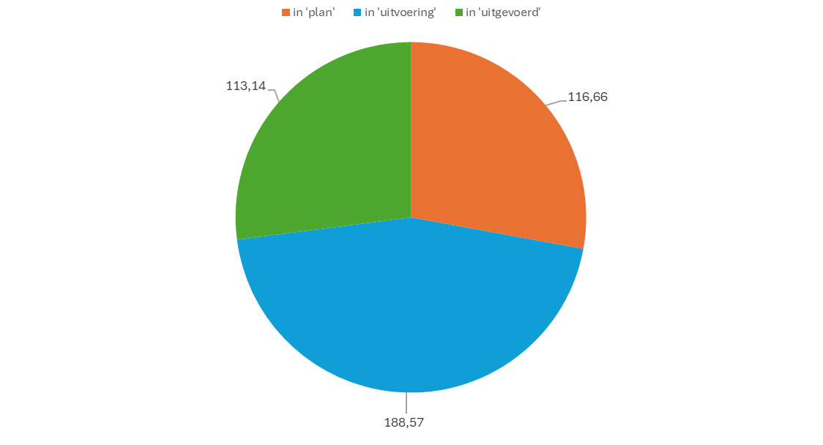
Figuur 28. SGBP3-maatregelen: aantal naar status, per type waterbeheerder (regio Rijn-West)
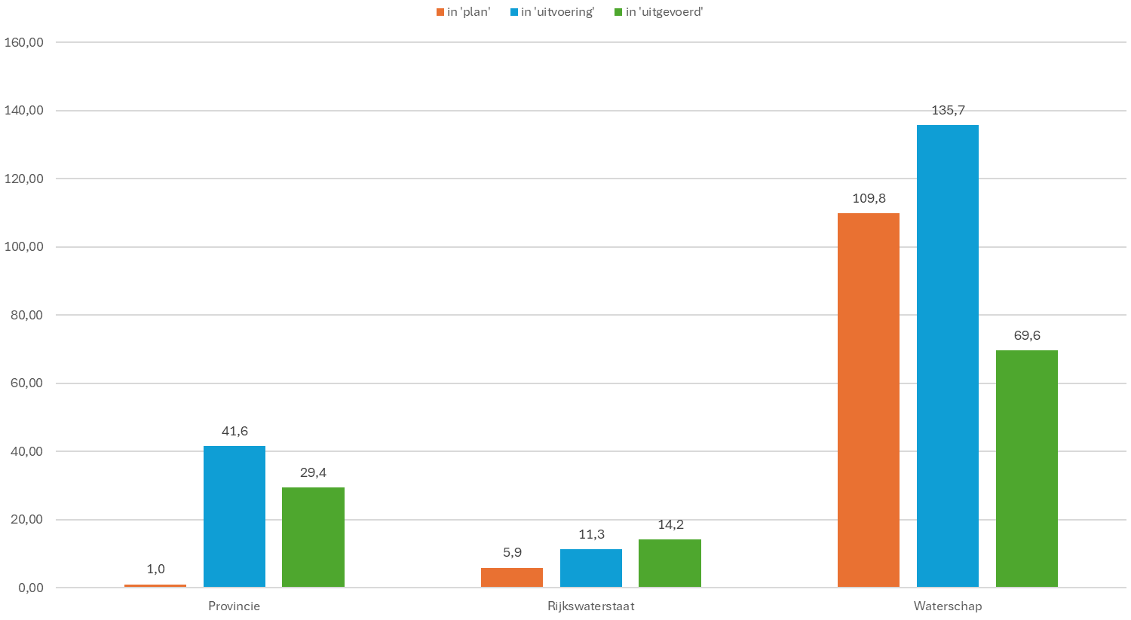

Figuur 29. SGBP3-maatregelen: aantal naar status, per waterbeheerder (regio Rijn-West)
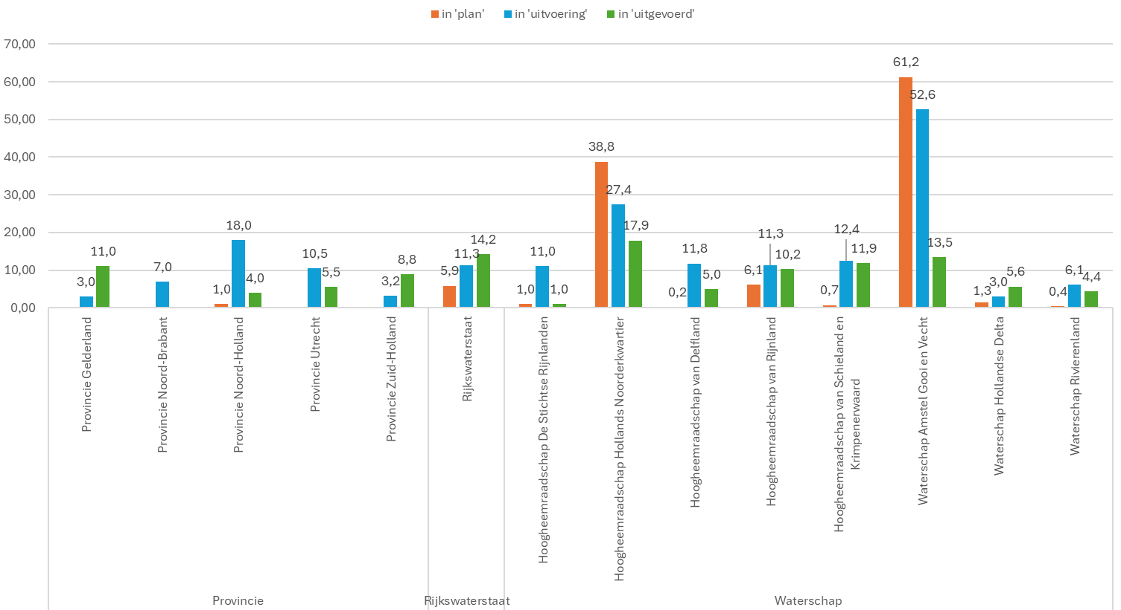
Figuur 30. SGBP3-maatregelen: aantal naar status, per maatregelcategorie (regio Rijn-West)
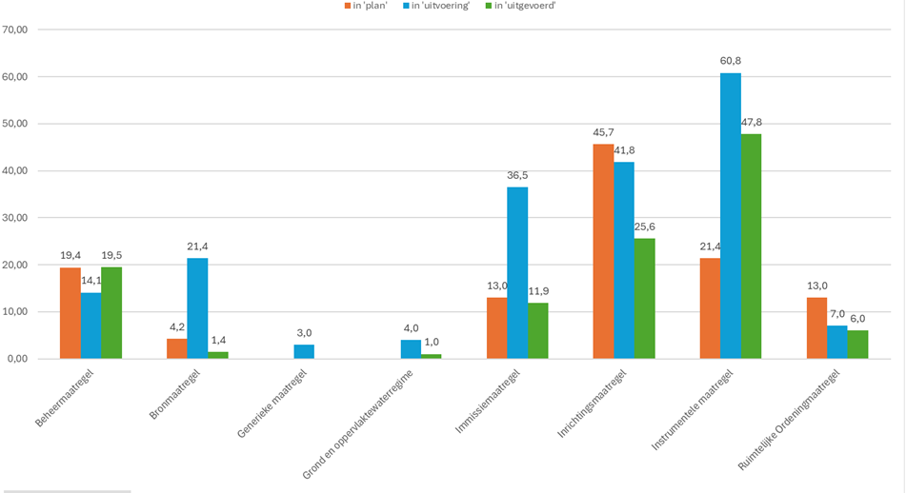

Figuur 31. Aantal nog uit te voeren maatregelen: actuele verwachting (regio Rijn-West)
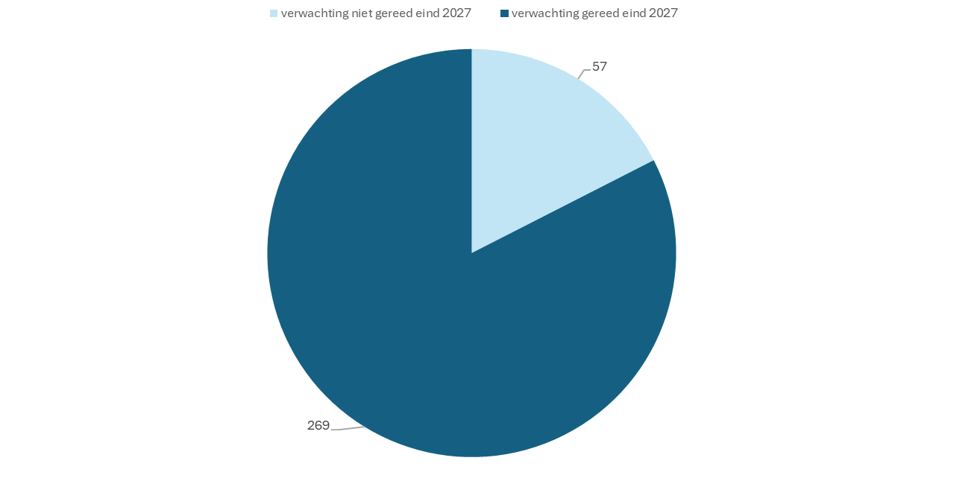
Figuur 32. Aantal nog uit te voeren maatregelen: actuele verwachting, per type waterbeheerder (regio Rijn-West)
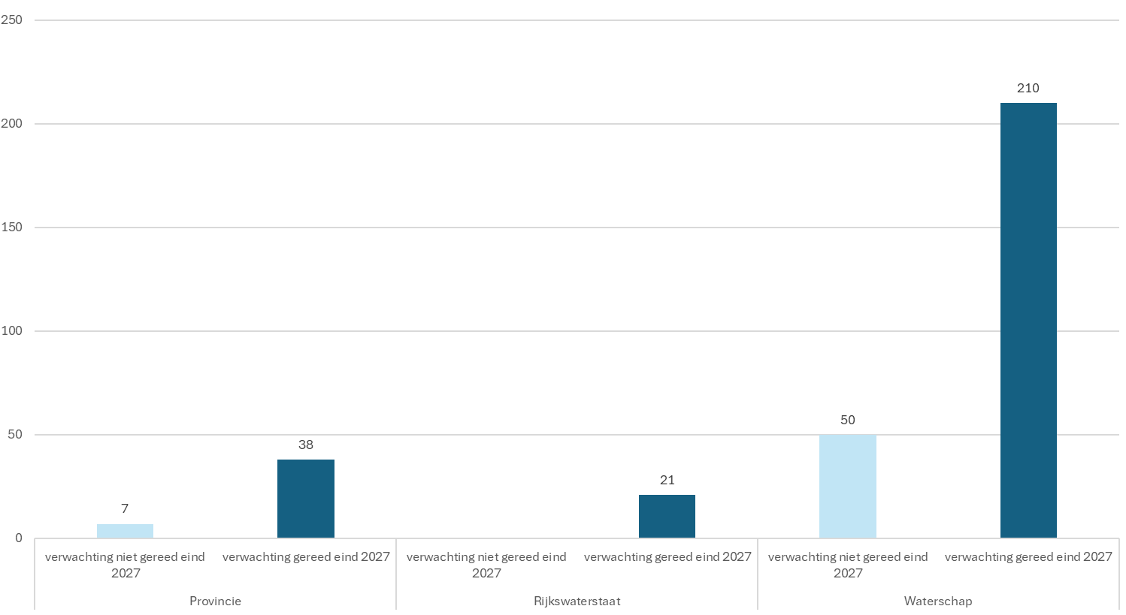

Figuur 33a. Aantal nog uit te voeren maatregelen: actuele verwachting, per waterbeheerder (regio Rijn-West)
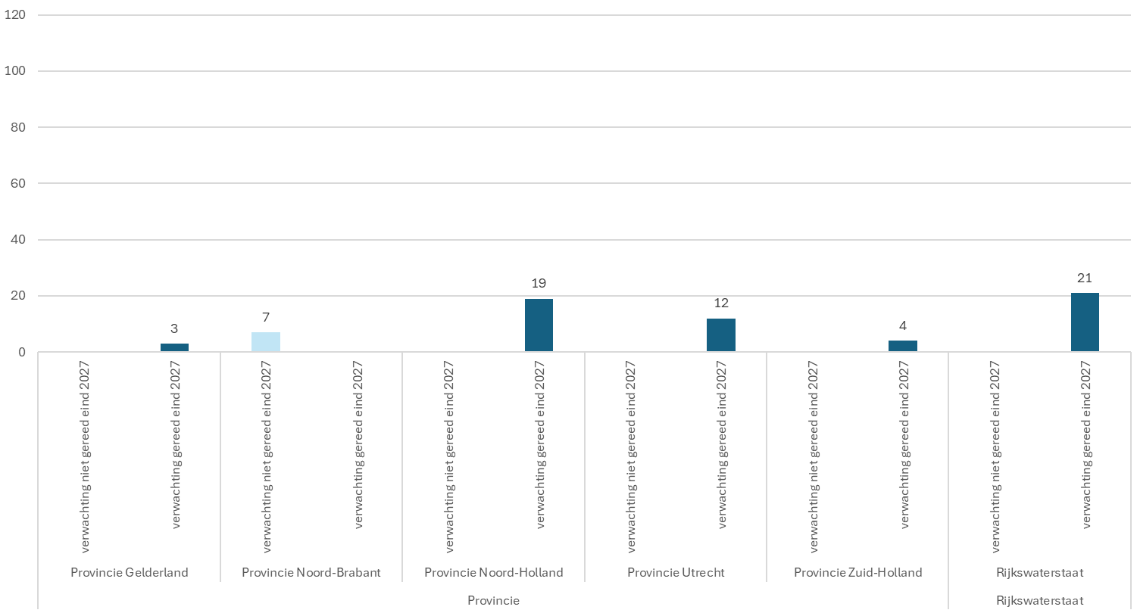
Figuur 33b. Aantal nog uit te voeren maatregelen: actuele verwachting, per waterbeheerder (regio Rijn-West)
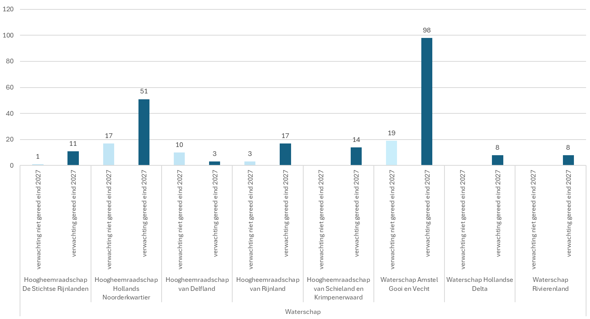

Figuur 34. Aantal nog uit te voeren maatregelen: actuele verwachting, per maatregelcategorie (regio Rijn-West)

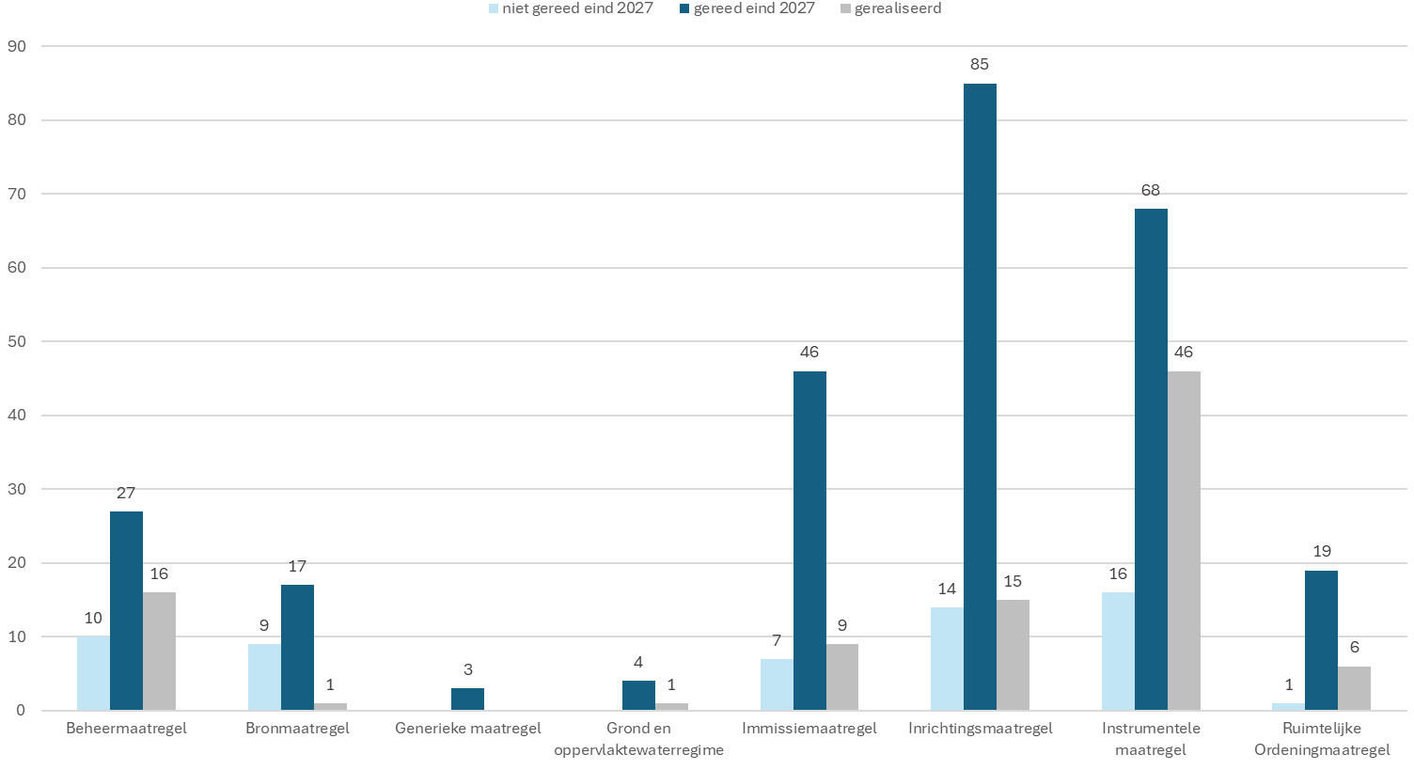

A.2.4 Maas
Regio Maas omvat het stroomgebiedsdistrict Maas en is verantwoordelijk voor 338 actieve SGBP3-maatregelen. Van deze maatregelen zijn er 67 volledig uitgevoerd en 271 (deels) nog uit te voeren per 1 januari 2026.
De voortgang laat zien dat een groot deel van de maatregelen nog in planvorming of in uitvoering is.
De huidige verwachting voor de 271 nog uit te voeren maatregelen, is dat meer dan de helft hiervan niet tijdig wordt gerealiseerd.
De voortgang van de uitvoering wordt in belangrijke mate bepaald door gebiedsprocessen waarin meerdere partijen betrokken zijn.
Voor de provincies geldt dat er actief wordt gewerkt aan maatregelen op het gebied van gewenst grond- en oppervlaktewater regime (GGOR) en Natura 2000. Tegelijkertijd kan geen zekerheid worden gegeven over volledige afronding uiterlijk in 2027, omdat de uitvoering afhankelijk is van lopende gebiedsprocessen. Met name draagvlak en grondverwerving vormen hierbij bepalende factoren die zich moeizaam laten versnellen.
Voor de waterschappen geldt een vergelijkbaar beeld bij de uitvoering van maatregelen gericht op beekherstel, ecologische verbindingszones (EVZ’s) en natuurvriendelijke oevers (NVO’s). Ook deze maatregelen zijn sterk afhankelijk van ruimtebeslag, waardoor realisatie tijd kost en niet volledig stuurbaar is binnen de planperiode. De provincie en de waterschappen hebben, om de uitvoering te realiseren, besloten meer dwingende instrumenten (zoals gedoogplicht en onteigening) te zullen inzetten als grondverwerving op vrijwillige basis niet lukt.Ook bij maatregelen rond vismigratieknelpunten wordt voortgang geboekt waar mogelijk, maar ontbrekende grondpositie kan tot vertraging leiden. In enkele gevallen worden maatregelen bewust doorgeschoven vanwege samenloop met andere opgaven, zoals invasieve exoten.
Daarnaast geldt dat bij rioolwaterzuiveringsinstallaties (RWZIs) vertraging optreedt door beperkte uitvoeringscapaciteit en door aanvullende eisen vanuit de Europese Richtlijn Stedelijk Afvalwater, waardooreen langere tijdshorizon nodig is om de RWZIs aan te passen en klaar te stomen voor de toekomst.
Samenvattend laat regio Maas zien dat de uitvoering van maatregelen voortgang kent, maar dat realisatie richting 2027 in belangrijke mate afhankelijk blijft van gebiedsprocessen, grondbeschikbaarheid, vrijwillige samenwerking en externe Europese regelgeving.
Hieronder volgen een aantal figuren voor regio Maas waarin zowel de voortgangsstatus van de SGBP3-maatregelen als de verwachting ten aanzien van tijdige realisatie grafisch wordt weergegeven.

Figuur 35. SGBP3-maatregelen: aantal naar status (regio Maas)
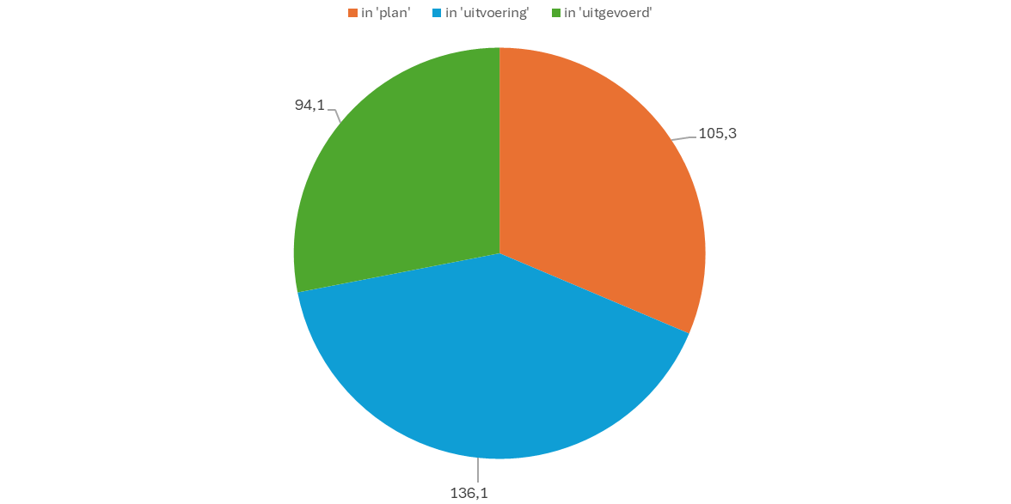
Figuur 36. SGBP3-maatregelen: aantal naar status, per type waterbeheerder (regio Maas)
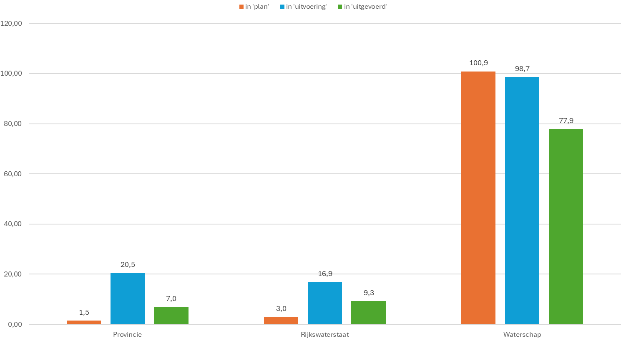

Figuur 37. SGBP3-maatregelen: aantal naar status, per waterbeheerder (regio Maas)
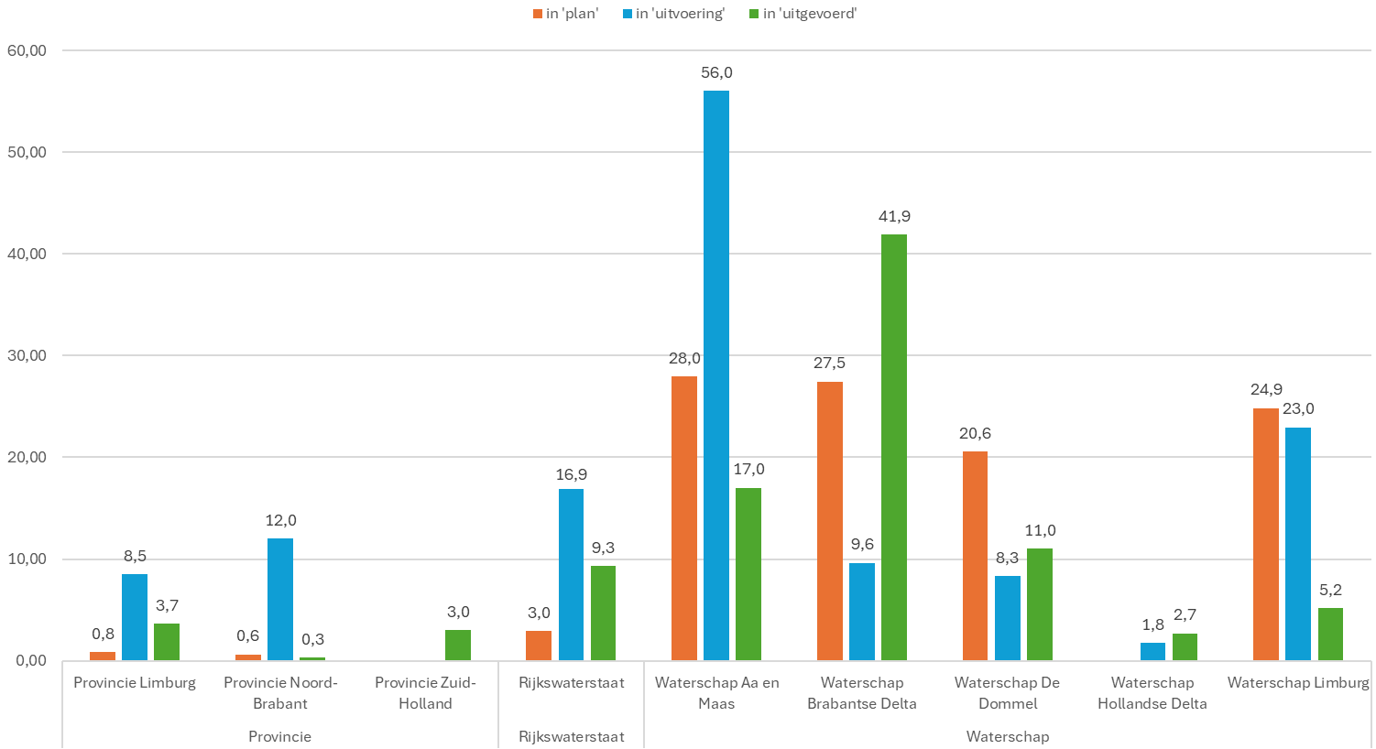
Figuur 38. SGBP3-maatregelen: aantal naar status, per maatregelcategorie (regio Maas)
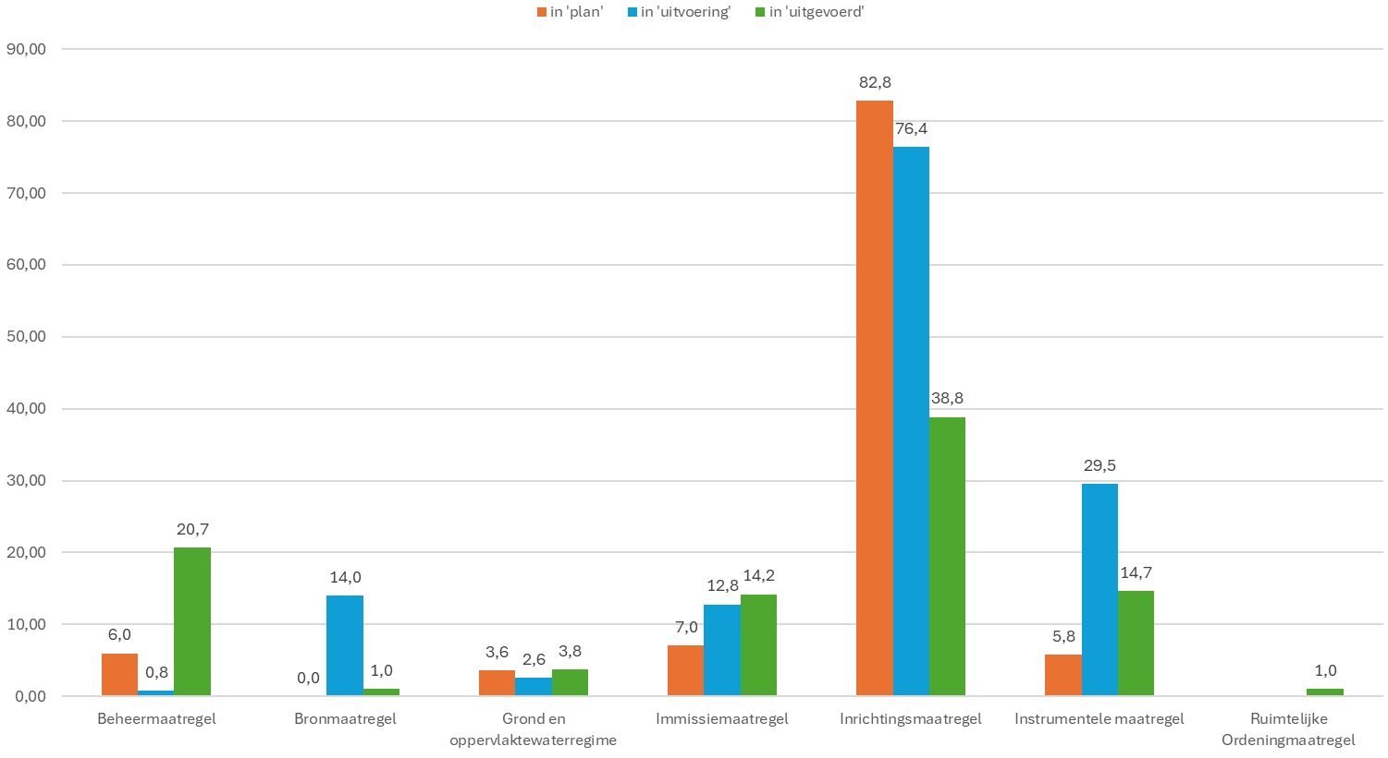

Figuur 39. Aantal nog uit te voeren maatregelen: actuele verwachting (regio Maas)
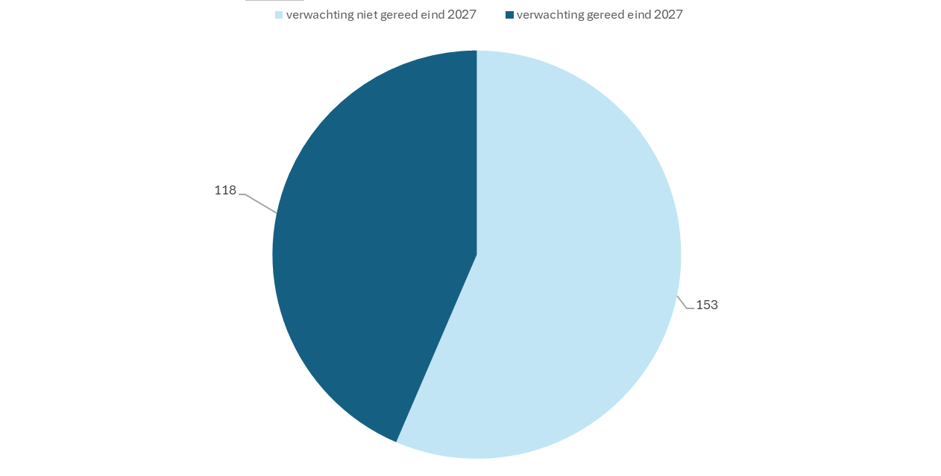
Figuur 40. Aantal nog uit te voeren maatregelen: actuele verwachting, per type waterbeheerder (regio Maas)
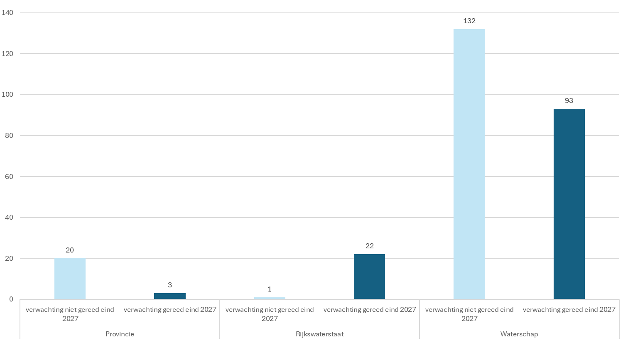

Figuur 41. Aantal nog uit te voeren maatregelen: actuele verwachting, per waterbeheerder (regio Maas)
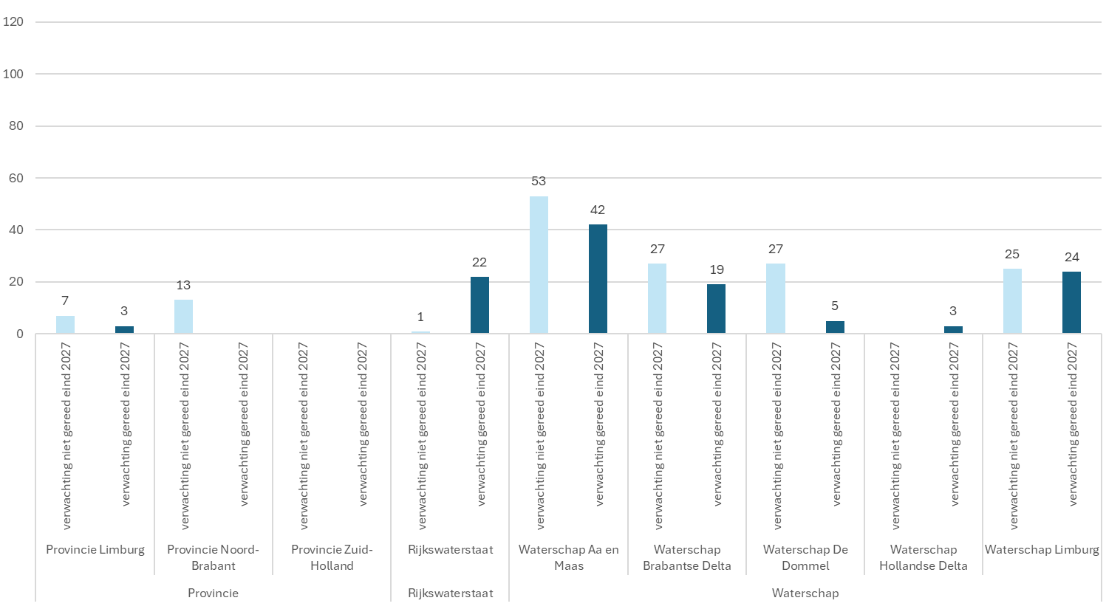Figuur 42. Aantal nog uit te voeren maatregelen: actuele verwachting, per maatregelcategorie (regio Maas)
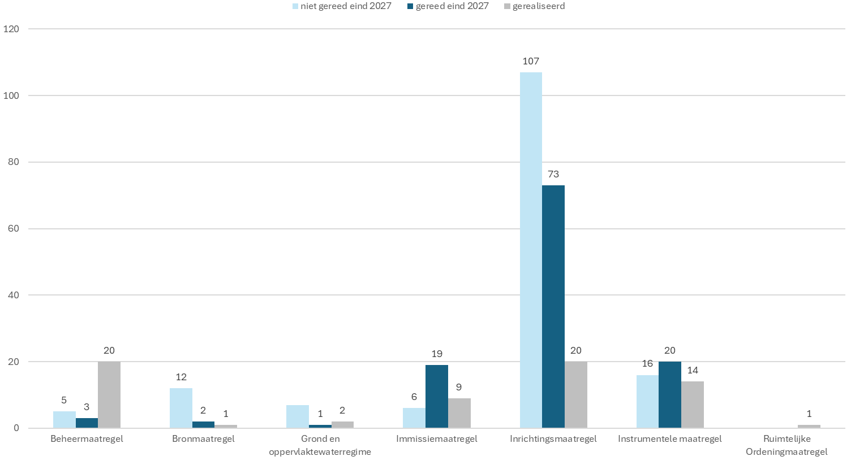

A.2.5 Schelde
Regio Schelde omvat stroomgebieddistrict Schelde en is verantwoordelijk voor 47 actieve SGBP3 maatregelen. Van deze maatregelen zijn er 16 volledig uitgevoerd en 31 (deels) nog uit te voeren per 1 januari 2026.
De voortgang laat zien dat een groot deel van de maatregelen nog in planvorming of in uitvoering is. De huidige verwachting voor de 31 nog uit te voeren maatregelen, is dat meer dan een derde hiervan niet tijdig wordt gerealiseerd.
Alle betrokken overheden zetten in op afronding van de vastgestelde maatregelen voor eind 2027. Voor een groot deel van de maatregelen geldt dat deze al gerealiseerd zijn of op schema liggen voor afronding in 2027. Vooral grondverwerving, integrale gebiedsprocessen en externe afhankelijkheden bij subsidies en uitvoering door derden leiden soms tot vertraging waardoor niet in alle gevallen zekerheid kan worden gegeven over tijdige afronding.
Hieronder volgen een aantal figuren voor regio Schelde waarin zowel de voortgangsstatus van de SGBP3-maatregelen als de verwachting ten aanzien van tijdige realisatie grafisch wordt weergegeven.

Figuur 43. SGBP3-maatregelen: aantal naar status (regio Schelde)
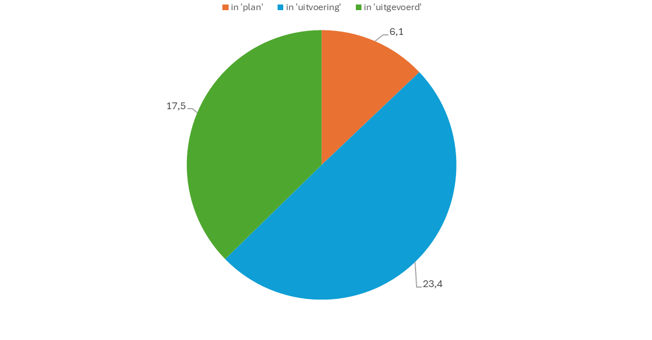
Figuur 44. SGBP3-maatregelen: aantal naar status, per type waterbeheerder (regio Schelde)
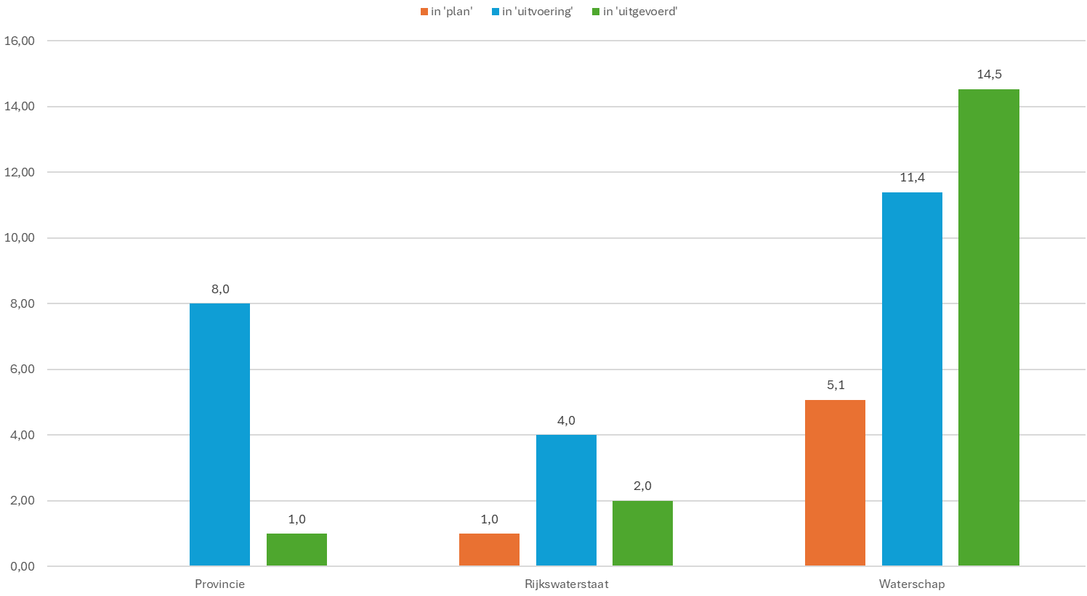

Figuur 45. SGBP3-maatregelen: aantal naar status, per waterbeheerder (regio Schelde)
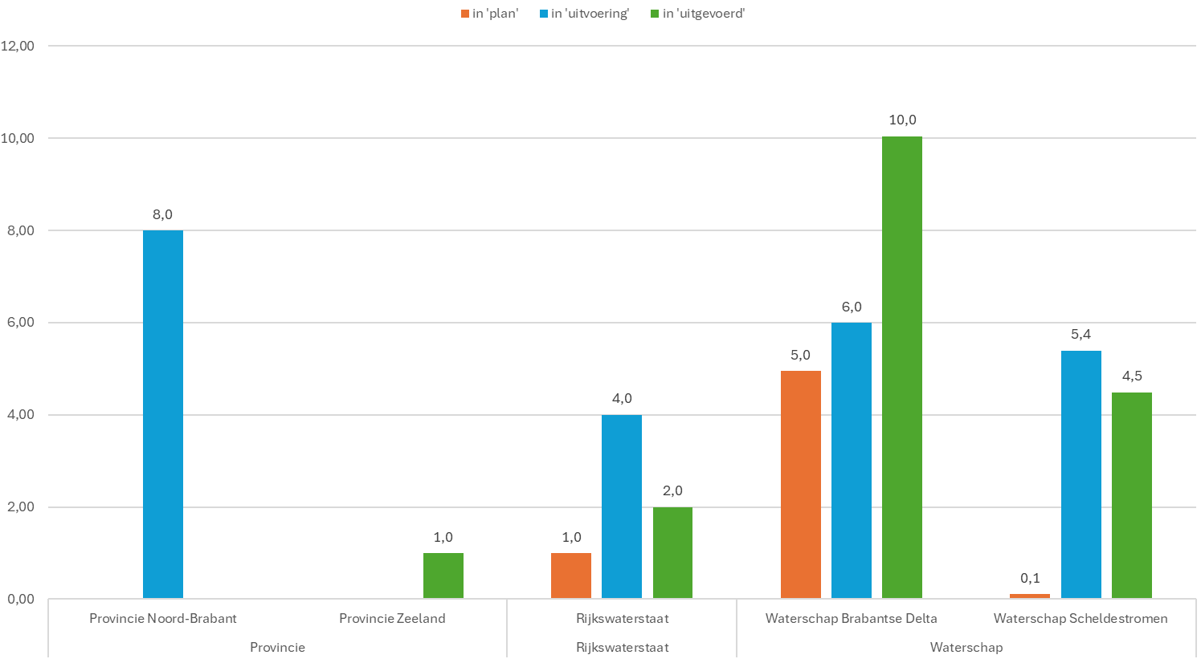
Figuur 46 SGBP3-maatregelen: aantal naar status, per maatregelcategorie (regio Schelde)
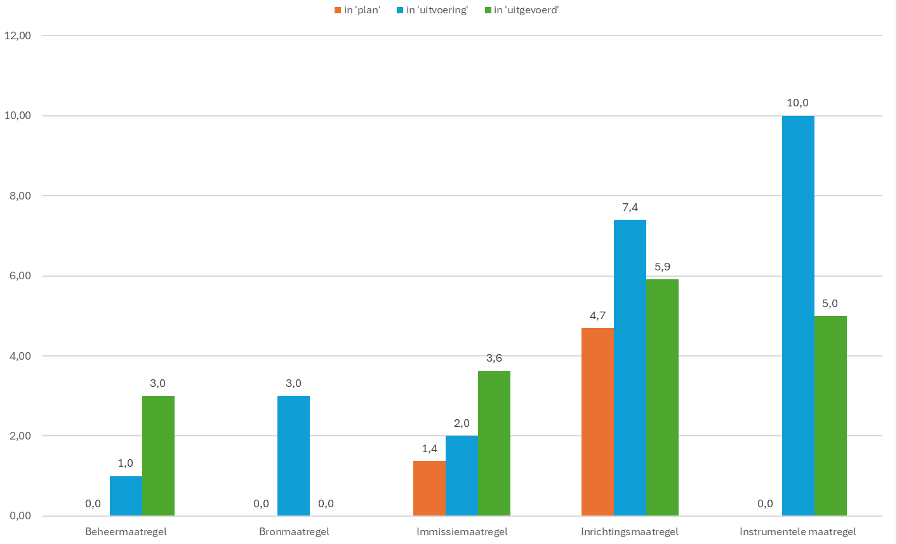
Figuur 47. Aantal nog uit te voeren maatregelen: actuele verwachting (regio Schelde)
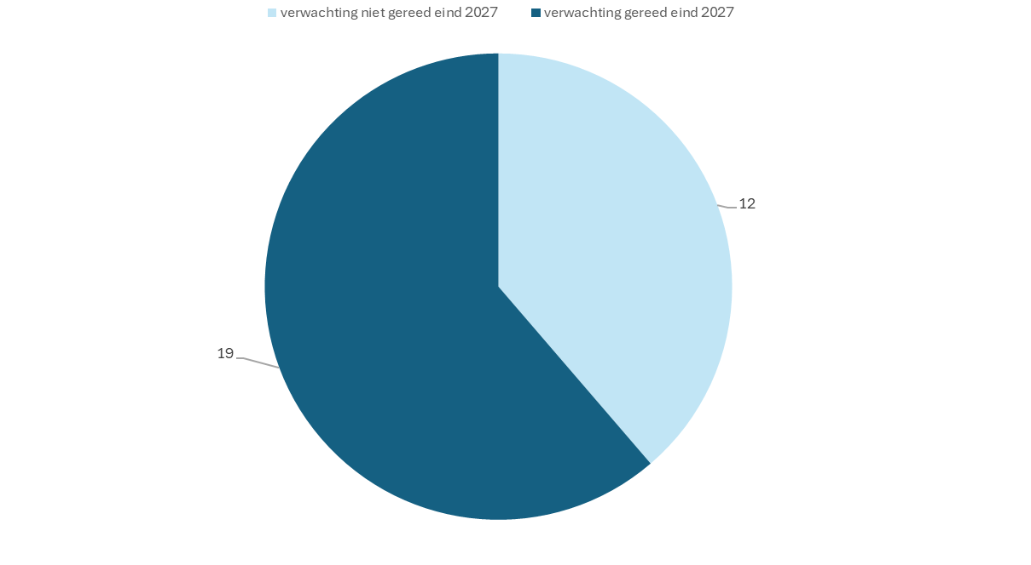
Figuur 48. Aantal nog uit te voeren maatregelen: actuele verwachting, per type waterbeheerder (regio Schelde)
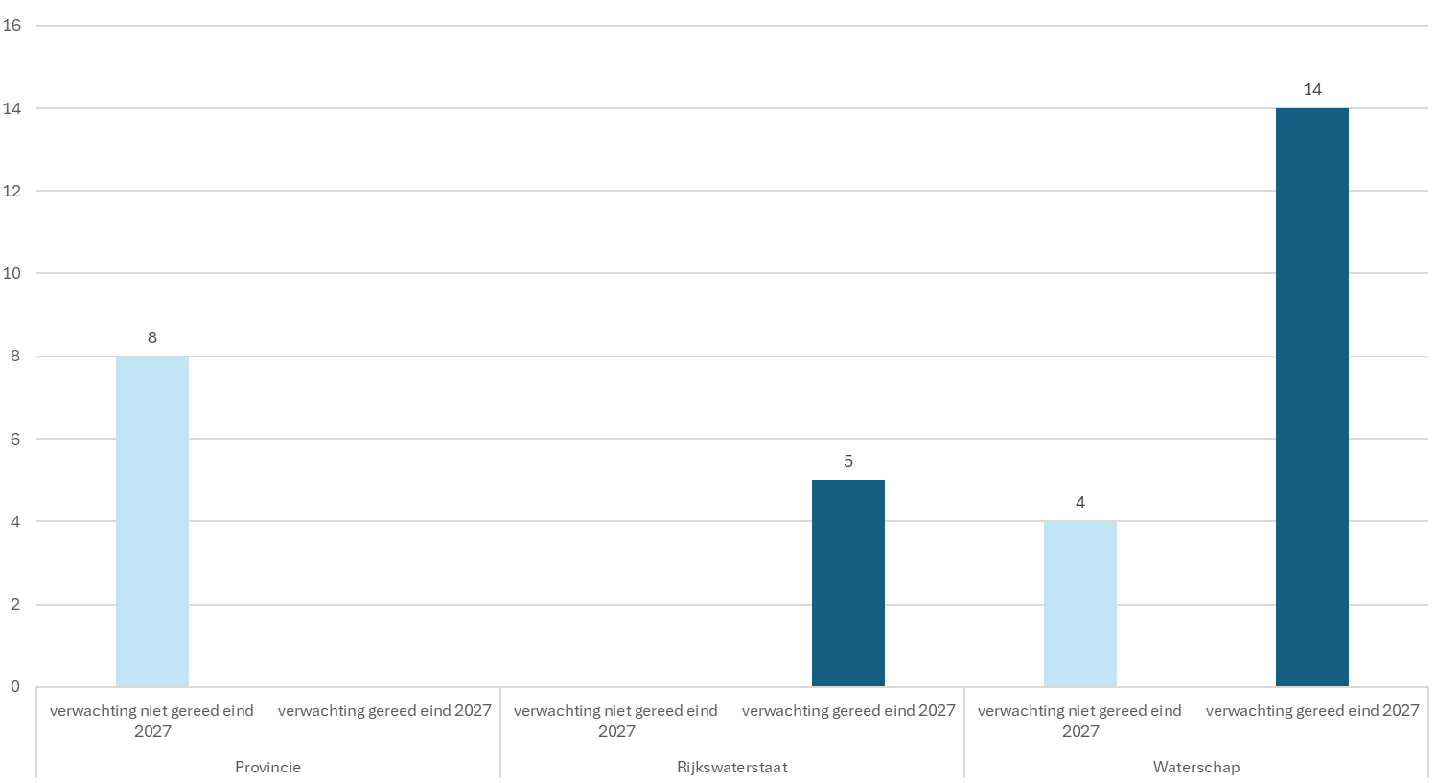

Figuur 49. Aantal nog uit te voeren maatregelen: actuele verwachting, per waterbeheerder (regio Schelde)
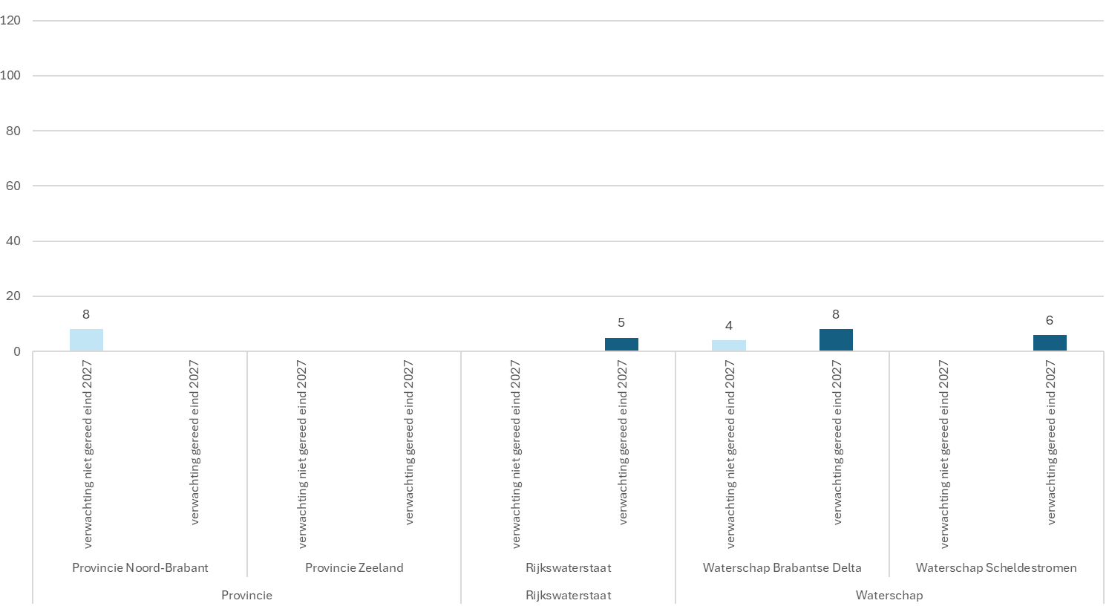
Figuur 50. Aantal nog uit te voeren maatregelen: actuele verwachting, per maatregelcategorie (regio Schelde)
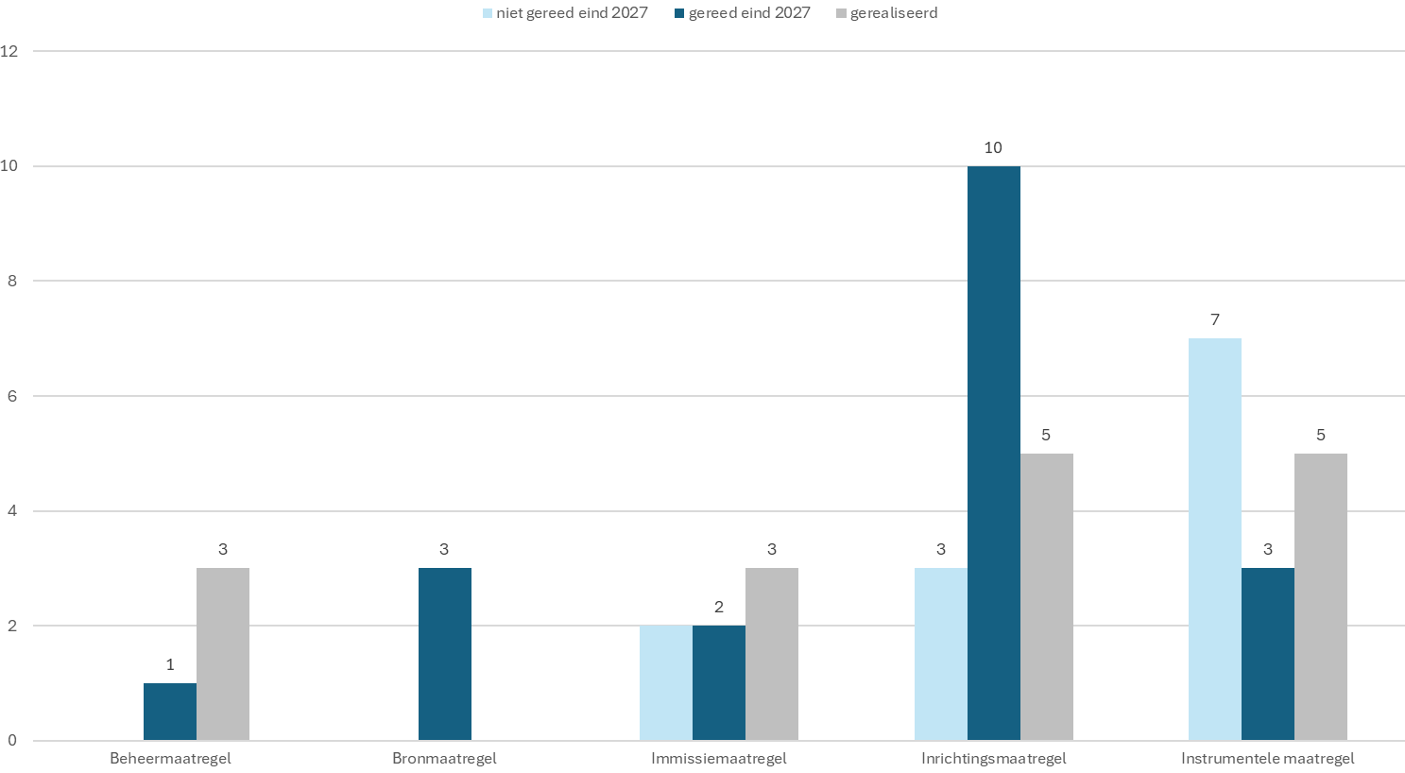

Gebiedsgerichte maatregelen - vergelijking met voorgaande jaren
Dit hoofdstuk presenteert een vergelijking van zowel de voortgangsstatus als de verwachtingen ten aanzien van realisatie van SGBP3-maatregelen per januari 2026 met die van voorgaande jaren. Eerst landelijk en vervolgens per deelstroomgebied. Het SGBP3-maatregel pakket ligt vast voor een gehele planperiode. Tegelijkertijd is het maatregelpakket niet statisch en kunnen wijzigingen plaatsvinden in de manier waarop maatregelen worden opgenomen in de datasets jaar op jaar. Jaar-op-jaar vergelijkingen kunnen hierdoor gevoelig zijn voor definities en afbakening. Hiervoor is zo goed mogelijk gecorrigeerd.

B.1 Landelijke ontwikkeling
Over de periode 2023–2026 is sprake van een duidelijke en continue verschuiving van maatregelen vanuit planvorming naar uitvoering en realisatie. Het aandeel volledig uitgevoerde maatregelen binnen is gestegen van 7% (2023) naar 11% (2024), 23% (2025) en 30% (2026).
Deze ontwikkeling laat zien dat de uitvoering van SGBP3-maatregelen gestaag toeneemt, maar dat een substantieel deel nog in uitvoering of voorbereiding is.
Voor de nog uit te voeren maatregelen wordt in 2026 verwacht dat 67% uiterlijk eind 2027 volledig is gerealiseerd. In 2025 lag dit aandeel nog op 80%. Zowel relatief als absoluut neemt het aantal maatregelen toe waarvan wordt verwacht dat deze niet tijdig worden afgerond. Deze ontwikkeling is ook zichtbaar binnen de verschillende regio’s. In 2024 en 2023 is waterbeheerders gevraagd of er risico’s zijn voor de uitvoering hun maatregelen. Dat was in 2024 grofweg de helft van de op dat moment nog uit te voeren maatregelen het geval. Veel van de toen al gesignaleerde risico’s zijn vandaag nog steeds relevant en vormen een verklaring voor het aantal maatregelen dat niet volledig uitgevoerd in 2027 wordt verwacht.
Provincies verwachten over het algemeen het hoogste aandeel tijdige realisatie. Het aantal maatregelen waarvoor geen tijdige afronding wordt verwacht blijft grotendeels stabiel, met twee uitzonderingen:
- Noord-Brabant stelt de verwachtingen bij richting minder tijdige realisatie, met een merkbaar effect op het totaalbeeld van provincies.
- Fryslân stelt de verwachting juist naar boven bij en verwacht dat alle nog uit te voeren maatregelen uiterlijk in 2027 zijn afgerond.
Rijkswaterstaat verwacht dat voor vier maatregelen geen volledige realisatie in 2027 zal plaatsvinden en voor 62 maatregelen wel volledige realisatie in 2027, met inachtneming van de naar de Kamer gerapporteerde risico’s.
Betreft de vier maatregelen met verwachting niet volledig gerealiseerd in 2027; Het betreft drie maatregelen langs de IJssel en één maatregel in de Zandmaas. Daarbij geldt de kanttekening dat het gaat om samengestelde maatregelen, waarbij een deel van de opgave wel wordt gerealiseerd in 2027. Bijvoorbeeld voor het aanleggen van natuurvriendelijke oever langs de IJssel, waar inschatting is dat 24 van de 30 kilometer eind 2027 is aangelegd.
Waterschappen laten in 2026 een algemene bijstelling van verwachtingen zien richting minder tijdige realisatie ten opzichte van het voorgaande jaar. Hiermee blijven zij net als voorgaande jaren, vergeleken bij provincies en Rijkswaterstaat, het type waterbeheerder dat voor de meeste maatregelen een niet tijdige uitvoering verwacht.
Samenvattend is landelijk is sprake van voortgaande uitvoering van SGBP3-maatregelen, maar de verwachtingen over tijdige afronding richting 2027 zijn ten opzichte van vorig jaar neerwaarts bijgesteld. Dit beeld is zichtbaar bij alle typen waterbeheerders en komt ook in de regio’s terug.
Hierna volgt een aantal figuren voor waarin de voortgangsstatus en de verwachting ten aanzien van tijdige realisatie (volledig uitgevoerd in 2027) per 1 januari 2026 wordt afgezet tegen voorgaande jaren.

Figuur 51. Aantal maatregelen in bepaalde voortgangscategorie, over de jaren heen (landelijke ontwikkeling)
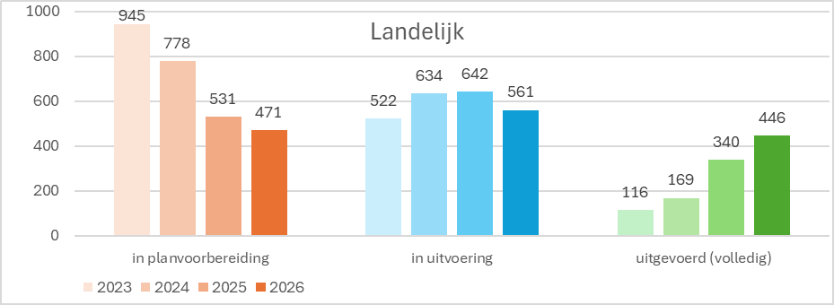
Figuur 52. Verwachting maatregelen (aantallen) per 1 jan 2026 tegenover verwachting per 1 jan 2025 (landelijke ontwikkeling)
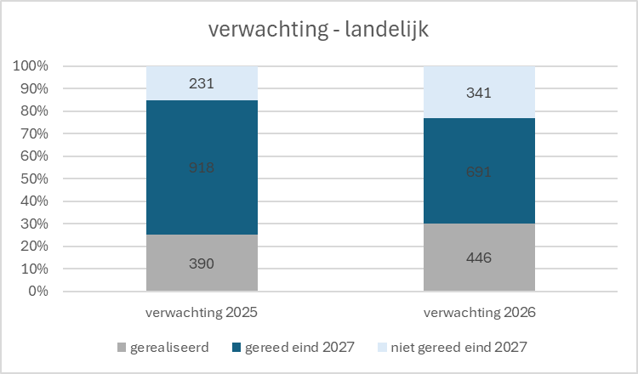

B.2 Regionale ontwikkeling

B.2.1 Noord
Figuur 53. Aantal maatregelen in bepaalde voortgangscategorie, over de jaren heen.
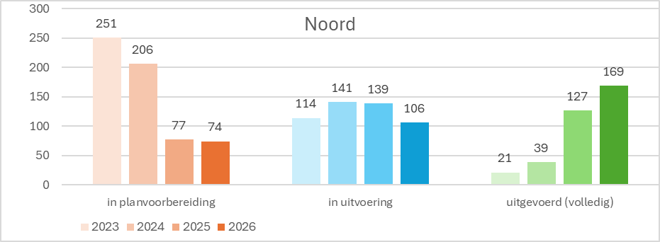
Figuur 54. Verwachting maatregelen (aantallen) per 1 jan 2026 tegenover verwachting per 1 jan 2025
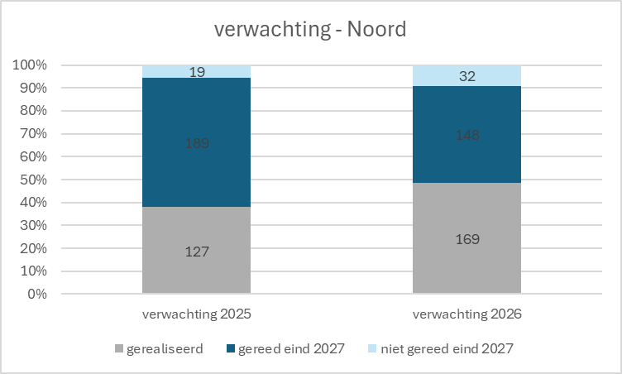

B.2.2 Rijn-Oost
Figuur 55. Aantal maatregelen in bepaalde voortgangscategorie, over de jaren heen
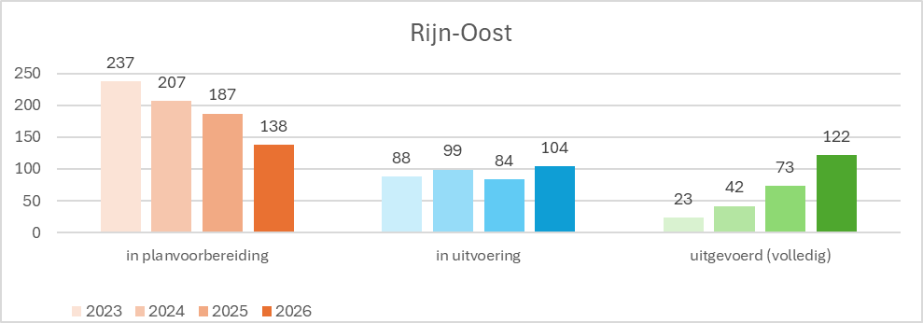
Figuur 56. Verwachting maatregelen (aantallen) per 1 jan 2026 tegenover verwachting per 1 jan 2025
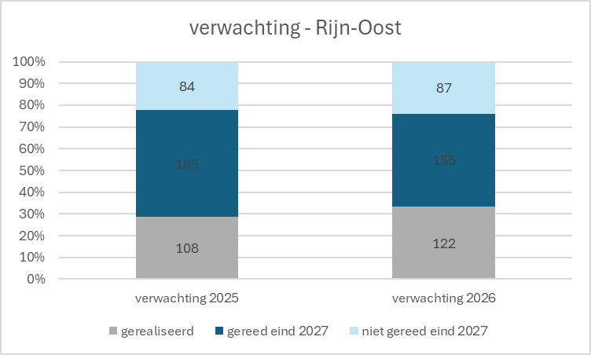

B.2.3 Rijn-West
Figuur 57. Aantal maatregelen in bepaalde voortgangscategorie, over de jaren heen
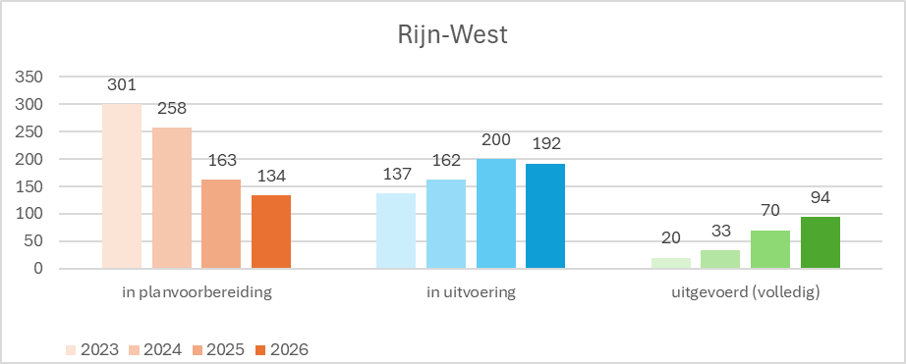
Figuur 58. Verwachting maatregelen (aantallen) per 1 jan 2026 tegenover verwachting per 1 jan 2025
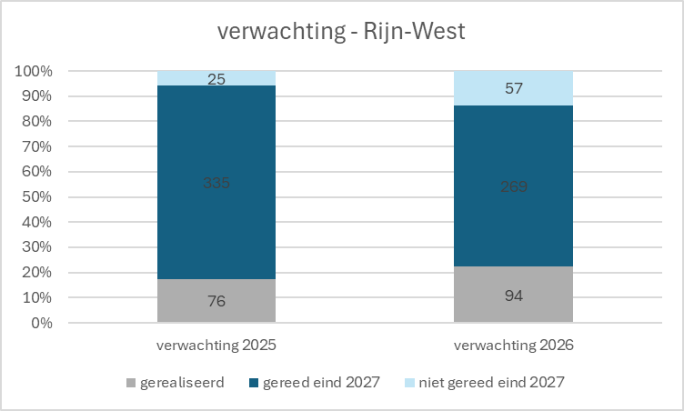

B.2.4 Maas
Figuur 59. Aantal maatregelen in bepaalde voortgangscategorie, over de jaren heen
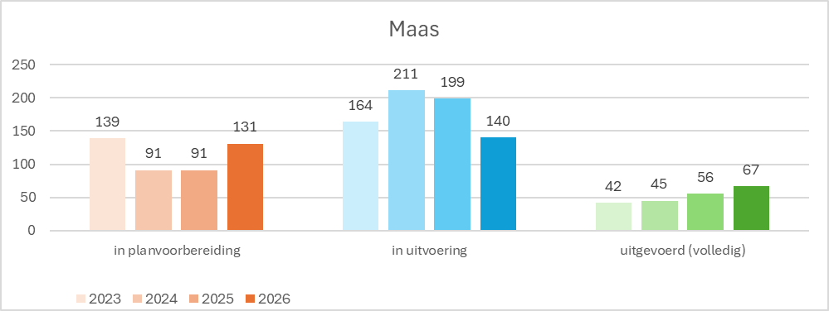
Figuur 60. Verwachting maatregelen (aantallen) per 1 jan 2026 tegenover verwachting per 1 jan 2025
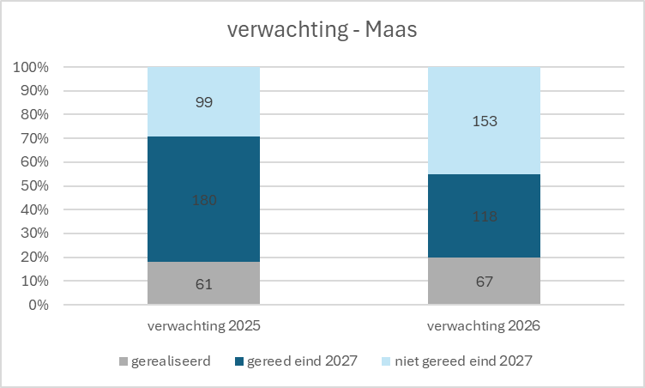

B.2.5 Schelde
Figuur 61. Aantal maatregelen in bepaalde voortgangscategorie, over de jaren heen
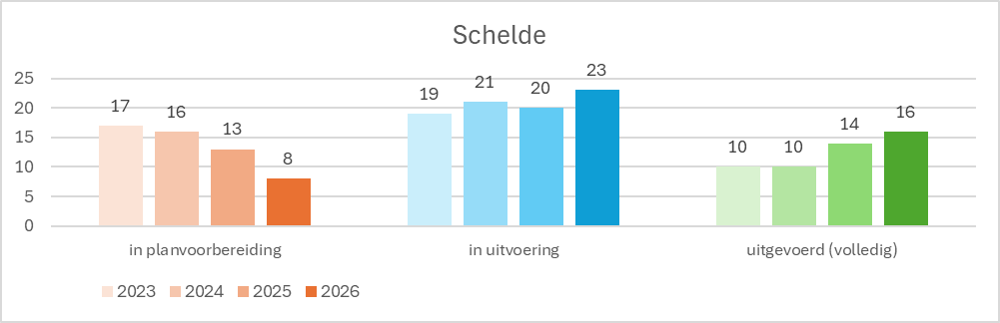
Figuur 62. Verwachting maatregelen (aantallen) per 1 jan 2026 tegenover verwachting per 1 jan 2025
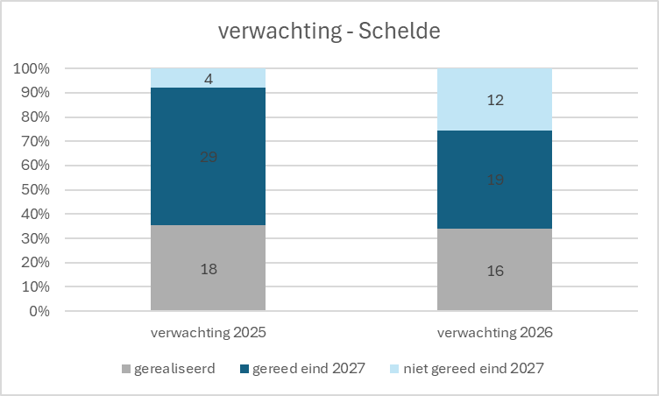

Generiek beleid – voortang in 2025
De kwaliteit van het Nederlandse oppervlakte- en grondwater wordt in belangrijke mate beïnvloed door nationaal beleid en wet- en regelgeving, met name gericht op het voorkomen van emissies van schadelijke stoffen naar het water. In gebieden waar de waterkwaliteit nog niet op orde is, spelen met name de volgende drukfactoren een rol:
- actuele emissies van toxische stoffen uit diffuse bronnen en puntlozingen, waaronder gewasbeschermingsmiddelen en andere chemische stoffen;
- verontreiniging door een teveel aan nutriënten stikstof en fosfor.
De hoofdlijnen van het beleid en de bijbehorende maatregelen om deze belastingen te verminderen zijn vastgelegd in de stroomgebiedbeheerplannen 2022–2027. Dit hoofdstuk beschrijft de voortgang van de uitvoering van dit generieke beleid in 2025, uitgesplitst naar drie centrale beleidsterreinen: (i) mestbeleid, (ii) gewasbeschermingsmiddelenbeleid en (iii) vergunningverlening, toezicht en handhaving (VTH). Per beleidsterrein wordt ingegaan op de bijdrage aan de waterkwaliteit, de beleidsmatige verankering, de belangrijkste ontwikkelingen in 2025 en 2026 en de voortgang van de uitvoering van de afgesproken maatregelen.

C.1 Mestbeleid

Effecten op waterkwaliteit (in het kader van de KRW)
Het mestbeleid reguleert onder andere de aanwending van meststoffen in Nederland in de landbouw. Verontreiniging met fosfor en stikstof is van negatieve invloed op de kwaliteit van het Nederlandse oppervlakte- en grondwater. Een teveel aan nutriënten kan ertoe leiden dat de doelen voor biologie in oppervlaktewater (voor vissen, waterplanten, -dieren en algen) niet behaald worden of kan in grondwater tot problemen leiden met drinkwaterwinning. Circa de helft van de nutriëntenbelasting is afkomstig van uit- en afspoeling vanaf landbouwgronden. Ook vanuit RWZI’s, industrie komt nutriënten belasting Daarom wordt via bronnenanalyses inzicht verschaft in de bijdrage die landbouw gerelateerde bronnen hebben op de verontreiniging van het grond- en oppervlaktewater.

Waar zijn afspraken vastgelegd?
In het zevende actieprogramma voor de Nitraatrichtlijn (7e NAP) zijn maatregelen opgenomen die de uit- en afspoeling van nutriënten vanuit de landbouw mitigeren. In het addendum hierop en in de derogatiebeschikking staan aanvullende afspraken die door Nederland worden geïmplementeerd en bijdragen aan dit doel. Dit zijn bijvoorbeeld de verplichting tot het aanhouden van mestvrije bufferstroken en de aanwijzing van met nutriënten verontreinigde gebieden en bijbehorende maatregelen.

Belangrijkste beleidsontwikkelingen in 2025 en 2026
De meeste maatregelen van het 7e NAP zijn geïmplementeerd. In 2025 is een start gemaakt met de voorbereidingen van het 8e AP, deze voorbereidingen lopen in 2026 door. De maatregelen van het 7e NAP blijven in ieder geval van kracht tot er een 8e AP wordt vastgesteld. De meest recente informatie hieromtrent staat in de brief van de minister van LVVN die op 22 mei jl. naar de Tweede Kamer is gestuurd.
.

Overzicht voortgang 2025
Hieronder volgt een overzicht van de afspraken en hun status per 1 januari 2026.
# | Afspraak |  |  | Voortgang
7e NAP
1 |  | Verplichten tot rotatie van rustgewassen | Geen statusverandering ten opzichte van vorig jaar.  Ingevoerd middels wetgeving / geïmplementeerd
2 |  | Inzaaien van vanggewassen | Geen statusverandering ten opzichte van vorig jaar.  Ingevoerd middels wetgeving / geïmplementeerd
3 |  | Aanpassen stikstofgebruiksnormen | Geen statusverandering ten opzichte van vorig jaar.  Voorbereidingen getroffen voor mogelijke implementatie in het nog op te stellen 8e AP.
4 |  | Aanscherpen van de uitrijdperiode van dierlijke mest | Geen statusverandering ten opzichte van vorig jaar.  Ingevoerd middels wetgeving / geïmplementeerd
7e NAP Addendum
5 |  | Aanvullende maatregel voor KRW-doelbereik: grootschalig beekdalherstel op zandgronden | Geen statusverandering ten opzichte van vorig jaar.  Er wordt nog steeds gezocht naar manieren om dit tot uitvoering te brengen. In het coalitieakkoord ‘Aan de slag, Bouwen aan een beter Nederland’ zijn ambities opgenomen voor “gebiedsgerichte stikstofreductie rond kwetsbare natuurgebieden”. Dit wordt opgepakt in de Taskforce Landbouw, Natuur en Stikstof, pijler 2: gebiedsgerichte inzet. Dit wordt verder uitgewerkt.
6 |  | Aanvullende maatregel voor KRW-doelbereik: Verbetering van de waterkwaliteit, voor zover dit wordt beïnvloed door landbouw | Geen statusverandering ten opzichte van vorig jaar.  Dit wordt opgepakt in de Taskforce Landbouw, Natuur en Stikstof. Dit wordt verder uitgewerkt.
7 |  | Bij opkoop- en uitkoop van veehouderijbedrijven innemen en doorhalen van productierechten fosfaat | Geen statusverandering ten opzichte van vorig jaar.  Hier wordt momenteel invulling aan gegeven via de LBV (Landelijke beëindigingsregeling veehouderijlocaties met piekbelasting) en de LBV +. Indien een melkveehouderij in het kader van deze regelingen stopt, worden de fosfaatrechten doorgehaald. Indien een varkens- of pluimveehouderij in dit kader stopt, worden de dierrechten doorgehaald waarmee een reductie voor fosfaat en stikstof wordt gerealiseerd.
8 |  | Reduceren mestproductieplafonds in de Meststoffenwet volgend op het tempo van afname van de mestproductie | Geen statusverandering ten opzichte van vorig jaar.  Ingevoerd middels wetgeving / geïmplementeerd.
9 |  | Opstarten wetstraject om binnen 10 jaar (vanaf 2022) tot een volledig grondgebonden melk- en rundveehouderij te komen. | Geen statusverandering ten opzichte van vorig jaar.  Dit wordt opgepakt in de Taskforce Landbouw, Natuur en Stikstof, pijler 1: grondgebondenheid. Dit wordt verder uitgewerkt.
Derogatiebeschikking EC
10 |  | Aanhouden van bufferstroken waarop niet mag worden bemest verplichten | Geen statusverandering ten opzichte van vorig jaar.  Ingevoerd middels wetgeving / geïmplementeerd
11 |  | Derogatie versneld afbouwen in nutriënten verontreinigde gebieden (verder NV-gebieden) (voor 1 jan 24 aan te wijzen) | Geen statusverandering ten opzichte van vorig jaar.  Ingevoerd middels wetgeving / geïmplementeerd
12 |  | Gebruiksnormen voor stikstof in met nutriënten verontreinigde gebieden met 20% omlaag per 2025 | Geen statusverandering ten opzichte van vorig jaar.  Ingevoerd middels wetgeving / geïmplementeerd
Deltaprogramma Agrarisch Waterbeheer
13 |  | Reduceren emissies uit mest met stimulerende maatregelen voor de landbouwsector | Vanuit het Deltaprogramma Agrarisch Waterbeheer (DAW) wordt op vrijwillige basis gewerkt aan maatregelen die de waterkwaliteit verbeteren waaronder een reductie van emissies uit mest naar het water.

C.2 Gewasbeschermingsmiddelenbeleid

Effecten op waterkwaliteit (in het kader van de KRW)
Van de onder de KRW genormeerde stoffen zijn er nog 11 gewasbeschermingsmiddelen die de KRW-normen (frequent) overschrijden. Daarnaast kunnen ook andere gewasbeschermingsmiddelen tot problemen leiden voor aquatische organismen en het ecologisch doelbereik, door de (gecombineerde) toxische druk.

Waar zijn afspraken vastgelegd?
De afspraken voor KRW ten aanzien van gewasbeschermingsmiddelenbeleid zijn vastgelegd in onder andere de Toekomstvisie gewasbescherming 2030.
De afspraken focussen zich op het terugdringen van emissies uit gewasbeschermingsmiddelen. In de stroomgebiedbeheerplannen 2022-2027 wordt voor de generiek afgesproken beleidsmaatregelen gericht op het terugdringen van emissies uit gewasbeschermingsmiddelen dan ook verwezen naar de Toekomstvisie gewasbescherming 2030. Eén van de drie strategische doelen in de Toekomstvisie is ‘in 2030 te komen tot een land- en tuinbouw waarbij gewasbeschermingsmiddelen nagenoeg geen emissies naar het milieu veroorzaken en nagenoeg geen residuen op producten achterlaten’. Het Uitvoeringsprogramma Toekomstvisie gewasbescherming 2030 beschrijft hoe dit doel in 2030 behaald kan worden. Naast dit doel, geldt dat volgens de KRW in 2027 geen normoverschrijdingen mogen plaatsvinden van stoffen in gewasbeschermingsmiddelen die op de lijst staan met prioritaire stoffen en/of gebied specifieke stoffen. Er wordt vanuit de Toekomstvisie gewasbescherming 2030 jaarlijks een jaarplan met de prioriteiten voor het betreffende kalenderjaar opgesteld, evenals een monitoringrapport met daarin de voortgang op het realiseren van de strategische doelen.
De meest recente monitor, met de Kamer gedeeld juli 2025, ondersteunt het beeld dat effecten van generiek beleid nog beperkt zichtbaar zijn en dat tijdige realisatie van doelen uit de Toekomstvisie gewasbescherming onzeker blijft. Voor emissies uit gewasbeschermingsmiddelen geldt dat emissies en normoverschrijdingen nog niet structureel afnemen en dat verbeteringen vooral zichtbaar zijn in beleid en monitoring, minder in milieueffecten en nog beperkt in waterkwaliteit.

Belangrijkste beleidsontwikkelingen in 2025 en 2026
Het coalitieakkoord “Aan de slag, Bouwen aan een beter Nederland", gepresenteerd op 30 januari 2026, bevat de ambitie om het gebruik van schadelijke gewasbeschermingsmiddelen fors terug te dringen.

Overzicht voortgang 2025
Hieronder volgt een overzicht van de afspraken en hun status per 1 januari 2026.
# | Afspraak | Voortgang
Toekomstvisie gewasbescherming 2030
1 | Monitoring: Realiseren van een early warning meetnet voor grondwater. | Geen statusverandering ten opzichte van vorig jaar.
2 | Monitoring: Realiseren van een terugkoppeling naar de agrarische sector van (forse) normoverschrijdingen in oppervlaktewater en jaarlijkse rapportage daarover. | Geen statusverandering ten opzichte van vorig jaar.  Deze actie is in 2025 opgenomen in het KRW Impulsprogramma (actieplan chemische stoffen, maatregel 7).
3 | Monitoring: Actualisatie van de NMI-indicator voor gewasbescherming zodat ook effecten van niet-toetsbare middelen voor waterkwaliteit in beeld worden gebracht én jaarlijkse/periodieke rapportage daarover. | Geen statusverandering ten opzichte van vorig jaar.
4 | Monitoring: Jaarlijkse rapportage in 3e of 4e kwartaal over afname van normoverschrijdingen:  van het drinkwatercriterium in bronnen voor de productie van drinkwater of andere vormen van menselijke consumptie;  van normen die in de bijlagen van de Richtlijn prioritaire stoffen, de Grondwaterrichtlijn of de Stroomgebiedbeheerplannen zijn opgenomen;  van alle andere voor gewasbeschermingsmiddelen vastgestelde normen of risicogrenzen die van invloed zijn op de ecologische toestand van oppervlaktewater. | Geen statusverandering ten opzichte van vorig jaar.
5 | Juridisch kader: Afstemmen toelatingsnormen Verordening EG 1107/2009 voor het op de markt brengen van gewasbeschermingsmiddelen, met name artikel 44, en de Kaderrichtlijn Water (alsmede de Richtlijn prioritaire stoffen, Grondwaterrichtlijn) en doorvertaling daarvan naar de toelating in Nederland. | Er is het afgelopen verder gewerkt aan de ontwikkeling van een methodiek voor de herbeoordeling van de gewasbeschermingsmiddelen die structurele overschrijdingen van KRW-normen laten zien: het gaat om een beoordelingsmethode en selectiemethode. De interim methodiek zal conform planning in het voorjaar van 2026 worden opgeleverd. De selectiemethodiek is naar verwachting ook in het voorjaar van 2026 gereed. De planning is dat het Ctgb met deze nieuwe methodieken medio 2027 kan gaan werken.  Deze actie is in 2025 opgenomen in het KRW Impulsprogramma (actieplan chemische stoffen, maatregel 4).
6 | Juridisch kader: opnemen van nieuwe en aangescherpte verplichtingen in het BAL, waaronder: de opname van het gesloten vulsysteem voor open teelten; het harmoniseren van de teeltvrije zone/bufferstroken om reductie van emissies van gewasbeschermingsmiddelen naar het water te beperken; het verkennen van mogelijkheden van certificering voor zelfverklaarde nullozers in de glastuinbouw, het introduceren van een zogeheten ‘apk-keuring’ voor kassen en het uitfaseren van directe lozingen op oppervlaktewater. Voor dit laatste is toegang tot voldoende rioleringscapaciteit van belang. | Geen statusverandering ten opzichte van vorig jaar.
7 | Juridisch kader: Ontwikkeling van een methodiek voor het beoordelen van nieuwe innovatieve technieken gericht op reductie van emissies van gewasbeschermingsmiddelen. | Geen status beschikbaar.
8 | VTH: Verkennen van mogelijkheden om naleving van wet- en regelgeving te verbeteren, risicogericht handhaven te optimaliseren en samenwerking tussen de verschillende toezichthouders (NVWA, omgevingsdiensten en waterschappen) te verbeteren. | Geen status verandering ten opzichte van vorig jaar.  Deze actie is in 2025 opgenomen in het KRW Impulsprogramma (actieplan chemische stoffen, maatregel 6).
9 | VTH: Verbeteren toezicht en handhaving op zelfverklaarde nullozers in de glastuinbouw. | Geen statusverandering ten opzichte van vorig jaar.  Deze actie is in 2025 opgenomen in het KRW Impulsprogramma (actieplan chemische stoffen, maatregel 6).
10 | Bestuurlijke afspraken: Opnemen van concrete acties en maatregelen in de Provinciale Programma’s Landelijk Gebied om de impact van gewasbeschermingsmiddelen op de waterkwaliteit te verminderen (adresseren restopgave KRW). | Geen statusverandering ten opzichte van vorig jaar.
12 | Bestuurlijke afspraken: Er wordt in het kader van het Uitvoeringsprogramma Toekomstvisie gewasbescherming 2030 elk jaar een jaarplan met de prioriteiten voor het betreffende kalenderjaar opgesteld, evenals een monitoringsrapport met daarin de voortgang op het realiseren van de strategische doelen. | Geen statusverandering ten opzichte van vorig jaar.
13 | Kennisontwikkeling: Het identificeren en adresseren van ‘witte vlekken’ in de kennisontwikkeling en kennisverspreiding over de emissies van gewasbeschermingsmiddelen naar het milieu. | Geen statusverandering ten opzichte van vorig jaar.
Deltaprogramma Agrarisch Waterbeheer
14 | Stimulerende maatregelen voor de landbouwsector (emissies uit gewasbeschermingsmiddelen) | Het Deltaplan Agrarisch Waterbeheer is in 2013 begonnen toen de agrarische sector en de waterbeheerders de handen ineensloegen voor een gezamenlijke aanpak op waterkwaliteit, waterkwantiteit en toekomstbestendig boeren.  Vanuit het Deltaprogramma Agrarisch Waterbeheer (DAW) wordt op vrijwillige basis door agrarische collectieven met medefinanciering vanuit IenW, gewerkt aan maatregelen die de waterkwaliteit verbeteren waaronder een reductie van gewasbeschermingsmiddelen naar het water.
Afspraken met de glastuinbouw (jan 2025)
15 | IenW levert gedeeltelijk de financiering voor het Platform Duurzame Glastuinbouw (PDG) | In het Platform Duurzame Glastuinbouw (PDG), werken overheden en de glastuinbouwsector samen om duurzaam te opereren; emissies van gewasbeschermingsmiddelen vanuit kassen naar het water voorkomen.
KRW impulsprogramma – actieplan chemische stoffen
16 | Af-en uitspoeling beter in toelatingsbeoordeling | In 2026 wordt hier verder op ingezet. Er ligt een model voor uitspoeling gereed dat eind 2025 nog niet is geïmplementeerd bij de toelating. Reden hiervoor is dat er vanuit wetenschappelijk oogpunt nog enkele vraagstukken moeten worden opgelost: Voor afspoeling is er tot op dit moment nog geen model ontwikkeld dat kan worden toegepast. De oppervlakkige afspoeling is complex om te modelleren en hangt af van grondsoort, teelt en weersomstandigheden.  Deze actie is in 2025 opgenomen in het KRW Impulsprogramma (actieplan chemische stoffen, maatregel 5).
17 | Versnellen terugkoppeling van meetgegevens | Hier wordt vanuit de monitoring van waterkwaliteit steeds meer actie op gezet. Waterschappen hebben hierin met de gegevens uit agrarische meetnetten het voortouw. Naast dat een aantal waterschappen monitoringsdata op hun websites toegankelijk hebben gemaakt wordt er stevig actie gezet op geconstateerde overtredingen.  Ook heeft het CLM in opdracht van IenW het stappenplan voor een snelle terugkoppeling van monitorgegevens geactualiseerd in 2025.  De monitoring wordt gebruikt door initiatief ‘Waterdichte Kaders’ (met cofinanciering vanuit DAW); gerichte aanpak om normoverschrijdingen aan te pakken.  Deze actie is in 2025 opgenomen in het KRW Impulsprogramma (actieplan chemische stoffen, maatregel 7).
18 | Specifieke gebruiksvoorschriften in verordening of omgevingsplan | In voorjaar 2026 komen LVVN en IenW met beleid voor grondwaterbeschermingsgebieden. LVVN werkt aan een methode om voor de emissies van gewasbeschermingsmiddelen spuitzones te kunnen berekenen teneinde de mogelijke effecten op de gezondheid van omwonenden van landbouwpercelen en van agrariërs te minimaliseren.  Deze actie is in 2025 opgenomen in het KRW Impulsprogramma (actieplan chemische stoffen, maatregel 8).
19 | Versterken product stewardship en responsible care | Aanvullend op een communicatieaanpak vanuit de sector, heeft de overheid een nationale communicatiecampagne voor burgers gelanceerd. Op de website www.levenmetwater.nl/verbeteren-van-waterkwaliteit worden praktische tips en adviezen gegeven hoe vervuiling door onder meer biociden te voorkomen.  Deze actie is in 2025 opgenomen in het KRW Impulsprogramma (actieplan chemische stoffen, maatregel 9).
20 | Intensiveren UitvoeringsProgramma 2030 | Het Uitvoeringsprogramma Toekomstvisie Gewasbescherming 2030 focust o.a. op het voorkomen van emissies naar het water. Daar wordt aan gewerkt door diverse werkgroepen die zich richten op specifieke landbouwsectoren.  De minister van LVVN heeft in april 2025 de Tweede Kamer het Jaarplan 2025 van het Uitvoeringsprogramma toegestuurd. Hierin is beschreven op welke acties de verschillende werkgroepen in 2025 de focus leggen.  Bezien wordt hoe de activiteiten uit het UP 2030 verder kunnen worden geïntensiveerd en geprioriteerd op impact.  Deze actie is in 2025 opgenomen in het KRW Impulsprogramma (actieplan chemische stoffen, maatregel 10).
Coalitieakkoord “Aan de slag, Bouwen aan een beter Nederland"
21 | Met de plantaardige sectoren een nationaal, bindend convenant te sluiten, om het gebruik van schadelijke gewasbeschermingsmiddelen fors terug te dringen. | Op 17 april 2025 heeft de minister van LVVN een brief naar de Tweede Kamer gestuurd waarin hij het proces om tot het convenant te komen schetst.

C.3 Vergunningverlening, handhaving en toezicht (VTH)

Effecten op waterkwaliteit (in het kader van de KRW)
Vergunningverlening bepaalt de kaders voor lozingen op het oppervlaktewater en het grondwater. Toezicht en handhaving zorgen ervoor dat deze regels worden nageleefd. VTH-beleid is daarmee een instrument voor het realiseren van de doelstellingen van de KRW.
Door het stellen van emissie-eisen en het uitvoeren van de immissietoets kan een vergunningverlener beoordelen of een lozing bijdraagt aan het risico op overschrijding van KRW-doelen, zoals normoverschrijding van prioritaire stoffen of negatieve effecten op ecologische parameters (zoals macrofauna, waterplanten of zuurstofhuishouding). Dit betreft zowel puntbronnen (zoals RWZI’s en industriële lozingen) als diffuse bronnen.
Het actualiseren van vergunningen draagt daarmee direct bij aan het verbeteren van de toestand van de waterlichamen onder de KRW, doordat ongewenste emissies worden beperkt, beëindigd of omgevormd naar minder schadelijke alternatieven. Door toezicht en handhaving kan worden geborgd dat bedrijven en instellingen zich ook daadwerkelijk aan de wetgeving en aan de vergunningen houden.

Waar zijn afspraken vastgelegd?
In het actieplan chemische stoffen van het KRW-impulsprogramma zijn maatregelen opgenomen om VTH ten aanzien van waterkwaliteit te verbeteren. De focus ligt op het versterken van de uitvoering, onder andere via scholing, eenduidige kaders, kennisdeling en versterkte samenwerking tussen bevoegde gezagen.
Eén van de centrale instrumenten is het handboek immissietoets, dat momenteel wordt herzien om beter aan te sluiten op KRW-doelen.
In de brief aan de Tweede Kamer van 27 juni 2024 heeft de minister aangegeven het VTH-stelsel van de afvalwaterketen te willen evalueren. Daarvoor wordt een beleidsevaluatie opgesteld die onder andere kijkt naar de actualisatie van vergunningen, bevoegdheidsverdeling, en de algemene regels rondom lozingen van afvalwater.

Belangrijkste beleidsontwikkelingen in 2025 en 2026
Een aantal zaken zijn gestart in 2024 en lopen nog door in 2025 en 2026:
- Evaluatie VTH-stelsel afvalwaterketen, met het oog op verbetering van de effectiviteit richting KRW-doelen.
- Herziening van het handboek immissietoets, met daarin meer aandacht voor cumulatie van effecten en betere aansluiting op ecologische toestand.
- Uitrol van de tweede subsidietranche voor modernisering van RWZI’s, gericht op emissiereductie van o.a. nutriënten, microverontreinigingen en ziekteverwekkers.
- Versterking samenwerking via Regionale Uitvoeringsdiensten (RUD’s) en waterbeheerders, met focus op actualisatie vergunningen en toezicht op prioritaire sectoren.
Nieuwe ontwikkelingen in 2025:
- In samenwerking tussen het ministerie van Infrastructuur en Waterstaat en de Unie van Waterschappen wordt gewerkt aan de aanpak “afvalwaterketen KRW-proof”. De aanpak is als maatregel 15 opgenomen in het actieplan chemische stoffen van het KRW-impulsprogramma. De aanpak bestaat uit drie stappen: het verkrijgen van inzicht in de impact van lozingen uit de afvalwaterketen, het opstellen van handelingsperspectieven en het borgen van gemaakte afspraken. In 2025 is deze aanpak op hoofdlijnen uitgewerkt en is gestart met het verkrijgen van inzicht in de impact van lozingen uit de afvalwaterketen op de waterkwaliteitsdoelstellingen. In 2026 wordt verder gewerkt aan handelingsperspectieven om beter aan te sluiten op de KRW-doelen. Daarbij wordt onder andere gekeken naar drie sporen: productenbeleid, meer grip op indirecte lozingen en aanvullende zuiveringsstappen.
- Er wordt ingezet op human capital en kennisontwikkeling door de realisatie van een wateracademie. Hierbij wordt ingezet op kennisopbouw bij bestaande VTH-medewerkers en op opleidingstrajecten voor nieuwe medewerkers.

Overzicht voortgang 2025
Hieronder volgt een overzicht van de afspraken en hun status per 1 januari 2026. De verwachting is dat alle activiteiten eind 2027 zijn afgerond.
# | Afspraak | Voortgang
Kamerbrieven
1 | Chemische stoffen via bronbeleid aanpakken | Geen statusverandering ten opzichte van vorig jaar.  Lopend – via stoffenbeleid (onder andere ZZS, medicijnresten). Zie ook maatregel 11 en 12 actieplan chemische stoffen.
2 | Lozingsvergunningen actualiseren | Geen statusverandering ten opzichte van vorig jaar.  Lopend – Rijkswaterstaat is gestart met het actualiseren van vergunningen, provincies en waterschappen volgen gefaseerd. Rijkswaterstaat werkt al een aantal jaren aan een inhaalslag van het actualiseren van alle lozingsvergunningen. Lozingsvergunningen met invloed op KRW-doelen hebben prioriteit, doel is dat deze uiterlijk 2027 actueel zijn. Ook provincies en waterschappen zijn inmiddels volop bezig de lozingsvergunningen te actualiseren. Zie ook maatregel 13 actieplan chemische stoffen.
3 | Opstellen en uitvoeren van (niet-wettelijke) emissiereductieplannen door sectoren bij overschrijding waterkwaliteitseisen. | Geen statusverandering ten opzichte van vorig jaar.  In ontwikkeling – sectoren worden aangesproken via o.a. de VNO-NCW self-assessment tool; monitoring vindt plaats via waterbeheerders. Indien nodig kunnen aanvullende eisen via vergunningen of maatwerk worden gesteld. Zie ook maatregel 15 actieplan chemische stoffen .
4 | Emissies uit rioolwaterzuiveringen verder terugdringen. | IenW werkt sinds januari 2025 aan de implementatie van de herziene Richtlijn stedelijk afvalwater. Op 1 december 2025 is de tweede subsidietranche voor verwijdering van medicijnresten op RWZI’s opengesteld (opengesteld tot 30 november 2026). Met deze subsidieregeling ondersteunt IenW Waterschappen bij de realisatie van aanvullende zuiveringsstappen waarmee een breed spectrum aan microverontreinigingen verwijderd kunnen worden.
5 | Herstellen van balans tussen grondwateraanvulling en – onttrekking. | Geen statusverandering ten opzichte van vorig jaar.  Loopt onder andere via het Deltaplan Agrarisch Waterbeheer (DAW), dat zich richt op schoon én voldoende water. Het programma stimuleert maatregelen die bijdragen aan waterbeschikbaarheid, waaronder boerenstuwen om water vast te houden, het hergebruiken van drainagewater, het beter opslaan van hemelwater ter vervanging van het gebruik van grondwater, het gebruik van regelbare, peilgestuurde of onderwaterdrainage, gerichte watergeefsystemen (bv. druppelirrigatie), verhogen van de drainagebasis in detailwatergangen (niet beekdalen) om water langer vast te houden, beperking van afspoeling, infiltratie van gebiedseigen zoetwateroverschotten, het ter beschikking stellen van landbouwgrond voor bovenwettelijke waterberging en de benutting van restwater van derden.
Deltaprogramma Agrarisch Waterbeheer
6 | Beperken van verliezen naar de omgeving beperken via het gezamenlijk ontwikkelen van (maatwerk)oplossingen | Geen statusverandering ten opzichte van vorig jaar.  Ondersteuning van de agrarische sector loopt via de concrete maatregelen van de BOOT-lijst, en worden gestimuleerd via DAW impulsprojecten en het DAW kennisprogramma. Voor meer informatie, zie www.agrarischwaterbeheer.nl.
KRW Impulsprogramma - actieplan chemische stoffen
7 | Aanpak afvalwaterketen KRW-proof | In uitvoering – IenW en de Unie van Waterschappen werken samen aan inzicht in de impact van lozingen uit de afvalwaterketen en aan handelingsperspectieven om beter aan te sluiten op KRW-doelen.  In 2025 is gestart met analyses van de lozingen van RWZI’s op het oppervlakte water via een pilot aanpak. In 2027 worden emissieanalyses voor alle RWZIs gereed verwacht. Dit geeft inzichten die het vormgeven van een doeltreffende en doelmatige aanpak mogelijk maken.  Zie maatregel 15 actieplan chemische stoffen.
8 | Versterking kennis en capaciteit, versterken toezicht en handhaving | In ontwikkeling – inzet op human capital via kennisontwikkeling en opleidingstrajecten, onder andere via de ontwikkeling van een wateracademie.  De extra investering in human capital zal in ieder geval doorlopen tot 2029.  OP 2 maart 2026 is er een bestuurlijk symposium gehouden over het versterken van vergunningverlening, toezicht en handhaving. De resultaten zijn vastgelegd in een slotverklaring waarin het KRW proof maken van de afvalwaterketen, de pakkans voor overtreders in de glastuinbouw en sanctiebeleid (en het stimuleren van telers die actief werken aan een goede waterkwaliteit) en kennisopbouw over VTH de hoofdpunten zijn.

Kamerstukken II, 2025/26, 33037, nr. 634.
Rapportage over gemeentelijke maatregelen vindt plaats via de waterschappen.
Vorig jaar, waren dit er 1621. Het aantal maatregelen binnen SGBP3 fluctueert van jaar tot jaar omdat tussentijds maatregelen gewijzigd, toegevoegd of ingetrokken kunnen worden.
SGBP3-maatregelen die volledig zijn gefaseerd, ingetrokken of vervangen zijn maken geen onderdeel uit van deze subset. Ook is er gecorrigeerd voor dubbelingen.
SGBP3-maatregelen die volledig zijn gefaseerd, ingetrokken, vervangen of volledig zijn uitgevoerd maken geen onderdeel uit van deze subset. Ook is er gecorrigeerd voor dubbelingen.
Data download module, te benaderen via https://www.waterkwaliteitsportaal.nl/
Aan één maatregel kunnen meerdere statussen worden toegekend. Bijvoorbeeld als een maatregel deels al is uitgevoerd en deels nog in de uitvoering zit. Van de 1478 actieve maatregelen bevinden zich er 1274 maatregelen geheel in 1 voortgangsfase. De rest is naar rato verdeeld over de van toepassing zijnde voortgang statussen. Als een maatregel deels in de voortgangsfase ingetrokken, vervangen of gefaseerd valt, wordt dát deel van de maatregel niet getoond.
waaronder: financiering; grondbeschikbaarheid; Vergunningverlening/milieuproblematiek; gebiedsproces/draagvlak; integrale aanpak; personele capaciteit; bestuurlijke draagvlak; onduidelijke rol/taakverdeling.
Stroomgebiedsdistrict Rijn beslaat een groot deel van Nederland en omvat 1170 maatregelen. In verband met de grote omvang, is dit Stroomgebiedsdistrict verder opgesplitst naar deelstroomgebieden: Rijn-Oost (NLRNOO), Rijn-Noord (NLRNNO) en Rijn-West (NLRNWE). De maatregelen binnen Stroomgebiedsdistrict Rijn zijn gekoppeld aan een of meerdere deelstroomgebieden.
Voor de vergelijking met eerdere jaren zijn maatregelen die nog niet volledig zijn uitgevoerd, volledig (niet naar rato) toegedeeld aan de categorieën planvoorbereiding (in eerste instantie) of in uitvoering (in tweede instantie), om een consistente tijdreeksanalyse mogelijk te maken. Hierdoor kunnen categorietotalen landelijk of per regio, in dit hoofdstuk bij 2026 enigszins afwijken van de totalen gemeld in hoofdstuk A.
In de categorieën: financiering; grondbeschikbaarheid; Vergunningverlening/milieuproblematiek; gebiedsproces/draagvlak; integrale aanpak; personele capaciteit; bestuurlijke draagvlak; onduidelijke rol/taakverdeling; overig.
Landelijk dashboard KRW-maatregelen, versie 2024, te benaderen via https://open.overheid.nl/documenten/dpc-d702db4a91928eeca3f6da6ac936ff5265b66c46/pdf, met de Kamer gedeeld via Kamerstuk 27625 nr. 716
Zie Kamerstuk 27 625 nr. 735 te benaderen via https://zoek.officielebekendmakingen.nl/kst-27625-735.html en Kamerstuk 27 625, nr. 699 te benaderen via https://zoek.officielebekendmakingen.nl/kst-27625-699.html. Deze Kamerstukken beschrijven de inzet van Rijkswaterstaat om de KRW-maatregelen te realiseren voor de deadline van 22 december 2027 en de risico’s hierbij, voor alle maatregelen die nog niet gerealiseerd zijn.
Bron: CLO (2022). Waterkwaliteit KRW, 2022 (indicator 1438, versie 09, 18 augustus 2022), te benaderen via https://www.clo.nl/indicatoren/nl143809-waterkwaliteit-krw-2022
Ook rioolwaterzuiveringsinstallaties zorgen voor een belasting van het oppervlaktewater met nutriënten. Bij onderdeel gebiedsgerichte maatregelen wordt ingegaan op de voortgang bij de maatregelen op dit terrein (zie onderdelen A en B hiervoor).
Zie ook Kamerbrief bij Nitraatrapportage over de periode 2020-2023, te benaderen via https://open.overheid.nl/documenten/dpc-4f09e07eb8ec57a24f63d2968d2b2ed6f8d41f33/pdf
Kamerstukken II, 2025/26, 33037, nr. 641 en 645.
De maatregel is geïmplementeerd in wet- en regelgeving. Er is echter mede naar aanleiding van moties vanuit de Kamer zowel in 2023 als 2024 voor diverse gewassen afgeweken van de inzaaidatum van 1 oktober en bijbehorende korting op de stikstofgebruiksnorm, vanwege weersomstandigheden.
De maatregel is geïmplementeerd in wet- en regelgeving. Er is echter naar aanleiding van weersomstandigheden besloten deze uitrijdperiode in 2024 met twee weken te verlengen.
te benaderen via https://www.kabinetsformatie2025.nl/site/binaries/site-content/collections/documents/2026/01/30/aan-de-slag---coalitieakkoord-2026-2030/coalitieakkoord-d66-vvd-cda.pdf
Kamerstukken II, 2025/26, 36800-XIV-80.
te benaderen via https://www.rijksoverheid.nl/documenten/publicaties/2019/04/16/toekomstvisie-gewasbescherming-2030-naar-weerbare-planten-en-teeltsystemen
te benaderen via https://www.rijksoverheid.nl/documenten/kamerstukken/2020/09/28/uitvoeringsprogramma-toekomstvisie-gewasbescherming-2030
te benaderen via https://www.rijksoverheid.nl/documenten/rapporten/2025/07/04/1233-clm-en-rhdhv-toekomstvisie-gewasbescherming-monitoring-2025
Via het Deltaplan Agrarisch Waterbeheer werkt IenW sinds 2013 aan een gezamenlijke aanpak op waterkwaliteit, waterkwantiteit en toekomstbestendig boeren.
Herziene handreiking is te benaderen via het CLM, via https://www.clm.nl/nieuws/gebiedsgerichte-terugkoppeling-normoverschrijdingen-gewasbeschermingsmiddelen-herziene-handreiking/
Kamerstuk 27858, nr. 706, te benaderen via https://zoek.officielebekendmakingen.nl/kst-27858-706
Kamerstuk 27858, nr. 745, te benaderen via https://zoek.officielebekendmakingen.nl/kst-1245803
Bijlage 2 in Kamerbrief Kaderrichtlijn Water, te benaderen via https://open.overheid.nl/documenten/d4851f02-d2a0-40fb-b129-cfc6dab5c46b/file
Bijlage 2 in Kamerbrief Kaderrichtlijn Water
Bijlage 2 in Kamerbrief Kaderrichtlijn Water
Staatscourant 2025, 35618, te benaderen via https://zoek.officielebekendmakingen.nl/stcrt-2025-35618.html
Bijlage 2 in Kamerbrief Kaderrichtlijn Water

